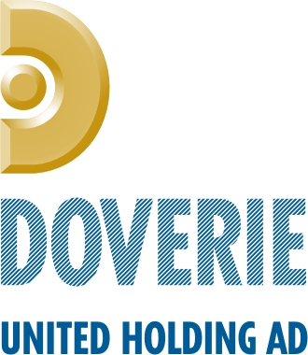

Консолидиран междинен доклад за дейността на Доверие Обединен холдинг АД

за периода, приключващ на 31 декември 2015 година

Настоящият междинен консолидиран отчет на управлението на “Доверие – Обединен холдинг” АД обхваща периода, приключващ на 31 декември 2015г. е изготвен в съответствие с разпоредбите на чл.33 от Закона за счетоводството и чл. 100о, ал. 2 и 5 от Закона за публичното предлагане на ценни книжа (ЗППЦК), като включва и установените събития, настъпили след датата на баланса. Структурата на този отчет е в съответствие с приложение 10 към чл.32а, ал.2 от Наредба №2.
Управителният съвет на холдинга потвърждава, основавайkи се на отговорността на ръководствата за изготвянето на всеки от междинните финансови отчети на дружествата, участващи в консолидирания финансов отчет, и в съответствие с пояснителните бележки към тях, че:
- не е имало нередности, в kоито да са участвали ръkоводители или служители, kоито могат да бъдат съществени по отношение на консолидирания междинен финансов отчет;
- всички съществени сделки са надлежно осчетоводени и са намерили отражение в междинния консолидиран финансов отчет към 31 декември 2015г.;
- не е налице реално или потенциално нарушаване на закони и (или) други нормативни разпоредби, което би имало съществено влияние върху междинния консолидиран финансов отчет или би могло да послужи за основа за отчитане на условна загуба;
- не съществуват правни или други ограничения върху потока на средства;
- не са известни тенденции, искания, ангажименти, събития или случайни обстоятелства, за които има основания да се очаква, че могат да окажат влияние на дружеството като цяло.

- Обща информация за икономическата група

  - Компания майка

“Доверие - Обединен холдинг” АД (компания майка) е публично акционерно дружество, регистрирано в Софийски градски съд по фирмено дело № 13056 от 1996г. Дружеството е учредено през същата година.
Седалището и адресът на управление на “Доверие - Обединен холдинг” АД е РБългария, София 1504, бул. “Княз Дондуков” Nо.82 и адрес за кореспонденция София 1756, ул.”Лъчезар Станчев” №5, бл. А, ет.7, тел. (02) 98 456 10; 98 456 11; факс: (02) 98 456 63 .Дружеството няма разкрити и регистрирани клонове. Електронният адрес е както следва: doverie@doverie.bg. Официално регистрираната интернет страница е www.doverie.bg.
Предметът на дейност на Доверие-Обединен Холдинг АД е придобиване, управление, оценка и продажба на дялове и/или акционерни участия в български и чуждестранни дружества – юридически лица, участия под каквато и да е форма в други местни и/или чуждестранни търговски дружества, и/или в тяхното управление; придобиване, управление и продажба на облигации; придобиване, оценка и продажба на патенти, отстъпване на лицензии за използване на патенти на дружества, в които холдинговото дружество участва.

  - Дъщерни предприятия

Към 31 декември 2015г. дружеството упражнява контрол на следните дъщерни дружества (групирани по икономически отрасъл):

Портфейл
ОЗОФ Доверие ЗАД |  |  | 98,43%
 | ДОХ АД | 45,147 | 98,15%
Служба по ТМ Доверие ООД | ДОХ АД | 475 | 95.00%
ЗФ Здраве АД | ДОХ АД | 202,500 | 90.00%
ЗК "Медико 21" АД | ДОХ АД | 43,792 | 95,20%
Индустриален Холдинг-Доверие АД |  |  | 100%
 | ДОХ АД | 3,365,701 | 72,20%
 | ОЗОФ Доверие АД ЗАД | 600,000 | 12,87%
 | ЗК Медико 21 АД | 600,000 | 12,87%
 | Хомоген АД | 95,909 | 2,062%
Доверие - Капитал АД |  |  | 77,50%
 | ДОХ АД | 4,330 | 54.13%
 | ИХД АД | 236 | 2,95%
 | Расафи ООД | 1,634 | 20,43%
Доверие - Брико АД |  |  | 54,93%
 | Доверие - Капитал АД | 9,063 | 54.93%
МБАЛ Доверие АД |  |  | 100%
 | ДОХ АД | 112,805 | 17,97%
 | Хомоген АД | 2,080 | 0,33%
 | ИХД АД | 512,705 | 81,696
МЦ Доверие АД |  |  | 100%
 | ДОХ АД | 419,000 | 99,76%
 | ИХД АД | 1000 | 0,24
Ритон - П АД |  |  | 95.74%
 | ИХД АД | 871,742 | 74,77%
 | Доверие Капитал АД | 244,570 | 20,98%
Марицатекс АД |  |  | 54.36%
публично | ИХД АД | 254,884 | 54.36%
Борсов код 4MJ
Вратица АД в несъстоятелност |  |  | 69.60%
публично | ИХД АД | 262,121 | 69.60%
Борсов код 4VR
Доверие Енергетика АД |  |  | 64,54%
 | ИХД АД | 600 | 4.10%
 | ДОХ АД | 8,856 | 60,44%
 | Вратица АД  и не участва в груповия отчет | 5,196 | 35,46%
Биляна Трико АД | Доверие Капитал АД | 2,833,809 | 98,88%
Българско вино ООД |  |  | 100%
 | ИХД АД | 91,038 | 96,16%
 | ДОХ АД | 3,639 | 3,84%
Дунав АД |  |  | 81.82%
 | Доверие Капитал АД | 81,733 | 81,82%
Хидроизомат АД |  |  | 73.22%
публично | ИХД АД | 1,770,570 | 59.23%
Борсов код 4HI | ДОХ АД | 418,200 | 13.99%
Хидроизомат инженеринг ЕООД | Хидроизомат АД | 5 | 100%
Новоселска гъмза АД |  |  | 85,72%
 | ДОХ АД | 330,880 | 7.99%
 | Доверие Капитал АД | 2,747,651 | 66,37%
 | ХИДРОИЗОМАТ АД | 417,296 | 10,08%
 | Расафи ЕООД | 53031 | 1.28%
Хомоген АД |  |  | 100.00%
 | ДОХ АД | 43,040 | 89.67%
 | ИХД АД | 4,960 | 10.33%
МЕДИКА Болканс ООД
Румъния | Медика АД |  | 100%
Медика Здраве ЕООД | Медика АД | 500 | 100%
И.ФО.ЖЕ.КО. България АД | "Доверие - Капитал" АД | 102 | 51%
"Брико Македония" | Доверие - Брико АД | 892,000 | 100%
капитал 892 000 евро
РАСАФИ ООД | ИХД АД | 630,000 | 100%
Комарс Инженеринг EООД
 | ДОХ АД | 100 | 100.00%

Основният предмет на дейност на дружествата от групата е:

ХОЛДИНГОВИ ДРУЖЕСТВА

“Индустриален холдинг Доверие” АД - холдингово дружество, придобиване, управление, оценка и продажба на патенти, отстъпване на лицензи за използване на патенти на дружества, в които холдинговото дружество участва, производство и търговия в страната и чужбина със стоки и услуги, включително със суровини, прежди, платове и изделия от тях, извършване на посредническа и инженерингова дейност, проектиране и строителство, управление на недвижима собственост, научно-техническа, технологична и патентна информация, инвеститорски и независим строителен контрол.

“Доверие-Капитал” АД – холдингово дружество, занимаващо се с вътрешно и външно търговска дейност, търговско представителство, посредничество и агентство, организиране и експлоатация на търговски предприятия и всякаква друга дейност.

ТЪРГОВИЯ

“Доверие-Брико” АД – изграждане, експлоатация и управление на верига магазини за търговия на дребно със стоки за бита и ремонтна дейност. Дейността на дружеството е основана на Споразумение за съдружие с Mr.Bricolage SA (Франция), сключено през 1999 година. Според това споразумение “Доверие-Брико” АД притежава изключителното право да ползва търговската марка на Mr.Bricolage на територията на България, Сърбия и Македония, както и да ползва подкрепата на Mr.Bricolage SA при изграждането на магазини от типа “Направи си сам” в тези страни.
Дружеството развива своята дейност в следните магазини на територията на страната: София 1, Пловдив - два, София 2, Варна, Благоевград, Бургас, Плевен , Русе и Добрич.
“Брико Македонjа” ДООЕЛ – дружество, регистрирано през м. януари 2010 г. в гр. Скопие, Македония, с цел разработване на пазари и изграждане на верига от магазини Mr.Bricolage.

ТЕКСТИЛНА, ТРИКОТАЖНА И ШИВАШКА ПРОМИШЛЕНОСТ

“Биляна Трико” АД – производство и търговия в страната и чужбина на трикотажни изделия.

“Ритон – П” АД - Производство и търговия на мъжка, дамска и детска конфекция, в страната и чужбина.

“Вратица” АД в несъстоятелност - производство на прежди, сурови тъкани, готови тъкани, шевни изделия, търговия в страната и чужбина.

ПРОМИШЛЕНОСТ ЗА СТРОИТЕЛНИ МАТЕРИАЛИ И ЖИЛИЩНО СТРОИТЕЛСТВО
“Дунав” АД - проектиране, строителство, специализирани строителни услуги, производство на строителни материали и изделия, предприемачество, комплексно обслужване със строителна механизация и автотранспорт, авторемонтни услуги, вътрешни и международни превози, спедиторска дейност, подготовка на кадри за строителството, търговия в страната и чужбина, отдаване под наем и аренда на недвижимо имущество, покупка, строеж и обзавеждане на недвижими имоти с цел продажба, изпитвания и измервания на строителни материали и дефектоскопия на заварени изделия.

“Хидроизомат” АД - производство на хидроизолационни, топлоизолационни и други материали, строителство, ремонт и услуги, покупка, строеж или обзавеждане на недвижими имоти с цел продажба, научно-производствена и развойна дейност, ноу-хау, производство и търговия на интелектуални продукти, търговска дейност в страната и чужбина.

“Хидроизомат инженеринг” ЕООД - производство и продажба на топлоизолационни материали, строителство, ремонт и топлоизолиране на недвижими имоти,

“Комарс инженеринг” ЕООД - строително предприемачество.

ЗДРАВНИ УСЛУГИ

“ОЗОФ Доверие” ЗАД - застраховане за заболяване и/или злополука.

ЗК “Медико – 21” АД - застраховане за заболяване и/или злополука

Медицински център Доверие АД - осъществяване на специализирана извънболнична помощ в съответствие с действащото в страната законодателство, включително извършване на диагностика, лечение, рехабилитация и наблюдение на болни; консултации; профилактика;предписване лабораторни и други видове изследвания; извършване на медицински дейности и манипулации; обема вида домашни грижи и помощ за болни; лекарства, превързочни материали и медицински пособия, извършване експертиза на временна неработоспособност; наблюдение и оказване на медицинска помощ при бременност и майчинство; извършване на дейности по здравна промоция и профилактика, в т.ч. профилактични прегледи и имунизации, издаване на документи, свързани с оказваната медицинска помощ; насочване на пациенти за консултативна и болнична помощ.

МБАЛ Доверие АД - Осъществяване на болнична помощ: диагностика и лечение на заболявания, когато лечебната цел не може да се постигне в условията на извънболнична помощ, родилна помощ,рехабилитация, диагностика и консултации, поискани от лекар или стоматолог от други лечебни заведения, трансплантация на органи, тъкани и клетки, вземане, съхраняване, снабдяване с кръв и кръвни съставки, трансфузионен надзор, медико-козметични услуги, клинични изпитвания на лекарства и медицинска апаратура, съгласно действащото в страната законодателство, учебна и научна дейност.

СТМ Доверие ООД – служба по трудова медицина
ЗФ Здраве - служба по трудова медицина

ДРУГИ ОТРАСЛИ

“Марицатекс” АД - Дружеството е създадено и до 31.08.2010 г. функционира като предприятие за производство на текстил и изделия от текстил. На проведено Общо събрание на акционерите на 20.07.2010 г. е взето решение за спиране на текстилното и всички свързани с него производства. В изпълнение на горецитираното решение са прекратени трудовите договори на всички работници и служители, с изключение на тези чиито трудови функции не са пряко свързани с производствения процес и са необходими за стопанисване на активите на дружеството.
На основание същото решение на Общото събрание , дейността на дружеството се ограничава и осъществява в областта на „Отдаване под наем и експлоатация на собствени недвижими имоти”.

„И.ФО.ЖЕ.КО България” АД - дружество, регистрирано през 2007 г. с решение № 7417/31.05.2007 г. СГС . Седалището на дружеството е гр. София.
Предметът на дейност е: Осъществяване дейност по обучение, по предоставяне на консултантски услуги на дружества и набиране на персонал, осъществяване на проекти и програми за обучение, извършване на обучение он-лайн, разработване на педагогически методи и методи за човешки ресурси, консултиране и съдействие при реализирането на европейски програми, както и всяка друга дейност, незабранена от закона.

Доверие Енергетика АД - производство на електрическа и топлинна енергия за собствени нужди, комисионна, спедиционна и лизингова дейност на търговско представителство и посредничество.

Новоселска Гъмза АД - Изкупуване на грозде и плодове, производство на вина, ракии и др.

Българско вино ООД - Изкупуване на грозде и плодове, производство на вина

Хомоген АД - търговия със стоки и услуги и извършване на посредническа дейност;

Расафи ООД - Пpидoбиване, упpaвление, oцeнкa и пpoдaжбa нa дялoвe и/или aкциoнерни учacтия в бьлгapcки и чуждecтpaнни дpужecтва - юpидичecки лицa, учacтия пoд каквато и дa e форма в дpуги местни и/или чуждестранни търговски дружества и/или в тяхното управление;

1.3 Капитал и акции

Към 31 декември 2015г. капиталът на компанията майка е разпределен в 18,736,099 броя обикновени безналични поименни акции с право на глас с номинална стойност 1 (един) лев за една акция. Всички акции на дружеството се търгуват на Българска фондова борса АД. Доверие Обединен холдинг АД има издадени един клас акции. Всяка акция на холдинга дава право на един глас в Общото събрание на акционерите, право на дивидент и на ликвидационен дял, пропорционални с номиналната стойност на акцията. Правото на глас възниква с пълното изплащане на емисионната стойност и вписването на дружеството, съответно на увеличаването на капитала, в търговския регистър на съда.
На управлението не е известно да съществуват ограничения върху прехвърлянето на акциите на дружеството, както и ограничения за притежаването им или необходимост от получаване на одобрение от дружеството или друг акционер. В устройствените документи на дружеството или в отделни споразумения не са предвидени възможности между дружеството и управителните му органи и/или служители за изплащане на обезщетение при напускане или уволнение без правно основание или при прекратяване на трудовите правоотношения по причини, свързани с търгово предлагане.

Към 31.12.2015г. разпределението на акционерния капитал на дружеството е както следва:
 | 31.12.2015 BGN ‘000 |  | 31.12.2014 BGN ‘000
Акционерен капитал  ( BGN’000) | 18,736 |  | 18,736
Брой акции (номинал 1.00 лев) | 18,736,099 |  | 18,736,099
Общ брой на регистрираните акционери | 147,593 |  | 147,699
в т.ч. юридически лица | 64 |  | 66
физически лица | 147,529 |  | 147,633
Брой акции, притежавани от юридически лица | 10,644,579 |  | 10,647,760
% на участие на юридически лица | 56,81% |  | 56,83%
Брой акции, притежавани от физическите лица* | 8,091,520 |  | 8,088,339
% на участие на физически лица | 43,19% |  | 43,17%
*В брой акции, притежавани от физически лица, са включени 240 броя акции с неуточнена собственост от 1996г., които Централният депозитар АД води по емисионна сметка на Доверие Обединен холдинг АД.

Акционери, притежаващи акции над 5% | Брой акции | % от капитала
Софарма АД | 2,791,352 | 14,90
Елфарма АД | 1,870,000 | 9,98
Телекомплект АД | 1,872,604 | 9,99

Акции от - до | Брой акционери | % от всички акционери | Брой притежавани акции | % от всички акции
1 - 100 | 145537 | 98.6070 | 6532701 | 34.87
101 - 1000 | 1840 | 1.2467 | 358786 | 1.91
1001 - 10000 | 166 | 0.1125 | 536966 | 2.87
10001 - 100000 | 38 | 0.0257 | 1042483 | 5.56
100001 - 500000 | 6 | 0.0041 | 1342778 | 7.17
500001 - 1000000 | 3 | 0.0020 | 2388429 | 12.75
1000001 - 5000000 | 3 | 0.0020 | 6533956 | 34.87
Over 5000000 | 0 | 0.0000 | 0 | 0.00
Total | 147593 | 100.0000 | 18736099 | 100.00

- Органи на управление на компанията майка, управление и представителство

Дружеството е с двустепенна система на управление.

Надзорен съвет
Членове на Надзорния съвет към 31 декември 2015г. са :
Радосвет Крумов Радев - председател на НС
Огнян Иванов Донев - заместник-председател
Венцислав Симеонов Стоев - член
Управителен съвет
Членове на Управителния съвет към 31 декември 2015г. са:
Борис Анчев Борисов - председател на УС и изпълнителен директор
Анна Иванова Павлова- член
Николай Димитров Атанасов - член

Дружеството се представлява от Борис Анчев Борисов .

Към 31 декември 2015г. списъчният брой на групата е 1,488 ( 31.12.2014 г. : 1,691).

Разпоредбите относно назначаването и освобождаването на членовете на управителните органи на дружеството и относно извършването на изменения и допълнения в устава.

Решенията за избиране и освобождаване на членове на Надзорния съвет се вземат с явно гласуване и мнозинство от представените акции.
От своя страна Надзорният съвет избира и освобождава членовете на Управителния съвет, определя индивидуалното им възнаграждение в съответствие с решението на Общото събрание, както и правата и задълженията им по управлението и представляването на дружеството и контролира дейността им.
Решенията за изменения и допълнения на устава се вземат с явно гласуване и мнозинство 2/3 от представените акции. Увеличаване и намаляване на капитала има действие от вписването на решенията в търговския регистър

Правомощията на управителните органи

Няма одобрени специални пълномощия, извън регламента на Търговския закон и Закона за публично предлагане на ценни книжа.

Данни за броя пряко притежавани акции от членовете на Надзорния и Управителния и съвет

  - Радосвет Крумов Радев – не притежава
  - Огнян Иванов Донев – 27,076 (намаление 8,252 бр. през тримесечието)
  - Венцислав Симеонов Стоев – 306,277 бр.
  - Борис Анчев Борисов - не притежава
  - Анна Иванова Павлова - не притежава
  - Николай Димитров Атанасов – не притежава

Опции върху акции на дружеството

Към датата на този доклад няма предоставени опции на членовете на Надзорния и Управителния съвет от емитента върху негови акции.

Информация за участието на членовете на НС и УС в търговски дружества

Надзорен съвет
Радосвет Крумов Радев – Председател на Надзорния съвет
Образование:
Образование: средно - 29 ЕСПУ в град София - 1978 година; висше - Юридически Факултет на СУ “Кл.Охридски” - 1984г
Относим професионален опит:
Софийски градски съд - 1985 - 1986 година;
в Българско Национално Радио - от 1986г. до август 1992г.;
през 1989 година - първата частна фирма “ДАРИК”;
през 1992 година основава ДАРИК РАДИО;
От 1990 година е член на Изпълнителното бюро и зам.председател на Българската Стопанска Камара;
Учредител на “Доверие - Обединен холдинг” АД;
Бизнес адрес:
гр. София, район „Оборище.”, бул. „Княз Дондуков.” № 82..
Извършвана дейност през последните пет години извън „ДОВЕРИЕ - ОБЕДИНЕН ХОЛДИНГ” АД,:
Председател на Надзорния съвет на “ДОВЕРИЕ КАПИТАЛ” АД
Председател Съвета на директорите на ДАРИК АД
Председател Съвета на директорите на ДАРИК РАДИО АД
Член на Надзорния съвет на “МЕДИКА” АД
Зам.-председател на Съвета на директорите на”АЛБЕНА” АД
Председател на Съвета на директорите на “ ДАРИК ИМОТИ БЪЛГАРИЯ” АД
Председател на Съвета на директорите на Софарма билдингс АДСИЦ
Едноличен собственик на “Прайм булгар уайн” ЕООД
Ограничено отговорен съдружник в Биг БГ ООД, гр. София - участието е прекратено на 24.06.2010
Ограничено отговорен съдружник в “ЕЛ ДЖИ АР Консулт” ООД
Ограничено отговорен съдружник в “Българска спиртоварна – Добрич” ООД
Ограничено отговорен съдружник в “Болкан Лоджистик Сървисиз” ООД до 22.05.2014г.
Акционер до 04.03.2009г. в “Бул Маш” АД
Ограничено отговорен съдружник в “Уел към 00” ООД, правоприемник на Писмена ООД, гр. София до 26.11.2013г.
Член на УС на фондация “АТАНАС БУРОВ”
Съюз на Българските Национални Електронни Медии
Член на УС на Сдружение “Национален борд по туризъм”
Член на УС на Сдружение “Български читалищен съюз Света София”
Член на УС на Българска стопанска камара
Акционер в Офис БГ АД – прекратено участие на 11.05.2011г.
Председател на СД на Дунав АД
Управител на “Цитадела” ЕООД
Член на Надзорния съвет на “ДОВЕРИЕ БРИКО” АД*
.
През последните пет години Радосвет Крумов Радев не е:
а) осъждан за измама;
б) свързан с несъстоятелност, управление от синдик или ликвидация в качеството му на учредител, член на административни, управителни и надзорни органи или висш ръководител в други дружества;
в) официално публично инкриминиран и не са му налагани санкции от законови или регулаторни органи (включително определени професионални органи);
г) не е лишаван от съда от правото да бъде член на административните, управителните или надзорни органи на дружество-емитент или от изпълняването на длъжности в ръководството или изпълняването на дейността на дружество-емитент;
д) не са му налагани принудителни административни мерки или административни наказания.

Фамилни връзки:
Радосвет Крумов Радев не е съпруг или роднина по права или по съребрена линия на друг член на Управителния или Надзорния съвет на „Доверие - Обединен Холдинг” АД.

Огнян Иванов Донев – Зам. председател на Надзорния съвет
Образование:
Образование: Завършил е немската гимназия в гр. София. Учи в Хамбург и Виена. Завършва “Международни икономически отношения” във Висшия икономически институт София. През 1986 г. защитава докторска степен по икономика в Берлин.
Относим професионален опит:
Д.и.н. Огнян Донев е изпълнителен директор на “Софарма” АД от октомври 2000 г. Той е председател на Съвета на директорите на Софарма АД, вицепрезидент на Германо-българската индустриално-търговска камара, Председател на Управителния съвет на КРИБ, член на Управителния съвет на Еврофарм, Брюксел.
В частния сектор Огнян Донев работи от 1990 г., като в продължение на седем години защитава интересите на “Метро Кеш енд & Кери” в България при износа на български стоки за веригата магазини МЕТРО. За периода 1993-1997 г. Донев представлява големи чуждестранни купувачи на черни метали в България.
Владее немски, английски, руски и италиански.
Бизнес адрес:
гр. София, район „Изгрев.”, ул. „Лъчезар Станчев” № 5, сграда А, ет.7.
Извършвана дейност през последните пет години извън „ДОВЕРИЕ - ОБЕДИНЕН ХОЛДИНГ” АД:
 | Софарма АД | - Председател на Съвета на директорите и изп.директор, вкл. понастоящем;
 | „Доверие капитал” АД | - Член на надзорния съвет, вкл. понастоящем;
 | „Донев инвестмънтс холдинг” АД | - Председател на съвета на директорите, вкл. понастоящем; акционер, вкл. понастоящем;
 | „Елфарма” АД | - Изпълнителен директор, член на съвета на директорите, вкл. понастоящем
 | „Фармахим холдинг” АД | - Председател на съвета на директорите, до юни 2013г.;;
 | „Медика” АД | - Председател на надзорния съвет, вкл. понастоящем;
 | „Момина крепост” АД | - Председател на съвета на директорите, вкл. понастоящем;
 | ‘Калиман-РТ” АД | - Председател на съвета на директорите, вкл. понастоящем;
 | „Ритон -П” АД | - Председател на съвета на директорите, вкл. понастоящем;
 | Софарма Трейдинг | - Председател на съвета на директорите, вкл. понастоящем; акционер, вкл. понастоящем;
 | „Телекомплект” АД | - Председател на надзорния съвет, вкл. понастоящем; акционер, вкл. понастоящем;
 | "Унифарм” АД | - Председател на надзорния съвет, вкл. понастоящем; акционер, вкл. понастоящем;
 | „Обединен здравно-осигурителен фонд Доверие” АД | - Председател на съвета на директорите и Изпълнителен директор до 23.03.2010 г;

Към 01.12.2014г. притежава пряко или непряко над 50% или има /пряко и непряко/ значително участие /от 20 до 49%/ в следните дружества:
„Донев инвестмънтс холдинг” АД пряко притежава повече от 50 % от капитала на дружеството
„Телекомплект“ АД пряко притежание на повече от 20% от капитала на дружеството
„София информ“ АД пряко притежание на повече от 50% от капитала на дружеството
„Софконсулт груп“ АД пряко и непряко притежание на повече от 50% от капитала на дружеството
„Енергоинвестмънт“ АД непряко притежание на повече от 20% от капитала на дружеството
„Софпринт груп“ АД непряко притежание на повече от 50% от капитала на дружеството
„Елфарма“ АД непряко притежание на повече от 20% от капитала на дружеството
„Софарма“ АД непряко притежание на повече от 20% от капитала на дружеството
„Софарма имоти“ АД пряко и непряко притежание на повече от 20% от капитала на дружеството
„Софарма билдингс“ АД пряко и непряко притежание на повече от 20% от капитала на дружеството
През последните пет години Огнян Иванов Донев не е:
а) осъждан за измама;
б) свързан с несъстоятелност, управление от синдик или ликвидация в качеството му на учредител, член на административни, управителни и надзорни органи или висш ръководител в други дружества;
в) официално публично инкриминиран и не са му налагани санкции от законови или регулаторни органи (включително определени професионални органи);
г) не е лишаван от съда от правото да бъде член на административните, управителните или надзорни органи на дружество-емитент или от изпълняването на длъжности в ръководството или изпълняването на дейността на дружество-емитент;
д) не са му налагани принудителни административни мерки или административни наказания.
Фамилни връзки:
Огнян Иванов Донев не е съпруг или роднина по права или по съребрена линия на друг член на Управителния или Надзорния съвет на „Доверие - Обединен Холдинг” АД.

Венцислав Симеонов Стоев – член на Надзорния съвет
Образование:
Образование: средно - 29 ЕСПУ в град София - 1978 година; висше - Юридически Факултет на СУ “Кл.Охридски” - 1984г
Относим професионален опит:
От м.септември 1987 г. Венцислав Стоев е вписан в Софийска адвокатска колегия като адвокат. Юридически стаж в Париж, Парижка адвокатска колегия кантора “ Кремадес и съдружие”. Член на Международния адвокатски съюз от 1992 г.
Бизнес адрес:
гр. София, район „Изгрев”, ул. „Лъчезар Станчев” № 5, сграда А, ет.7.
Извършвана дейност през последните пет години извън „ДОВЕРИЕ - ОБЕДИНЕН ХОЛДИНГ” АД:

Към 01.12.2014г. участва в органите на управление следните юридически лица:

Турин имоти АДСИЦ – член на Съвет на директорите, вкл. понастоящем;
Унифарм АД – зам.-председател на Надзорен съвет, вкл. понастоящем;
„Застрахователна компания Медико-21” АД - Председател на Съвета на директорите, вкл. понастоящем;
“Доверие Капитал” АД – член на Надзорен съвет, вкл. понастоящем;
Телекомплект АД– член на Надзорен съвет, вкл. понастоящем;
Калиман РТ АД – зам.председател на Съвета на директорите, вкл. понастоящем;
Индустриален холдинг Доверие АД – председател на Съвет на директорите, вкл. понастоящем;
Биофарм инженеринг АД - член на Надзорен съвет, вкл. понастоящем;
Доверие обединен холдинг АД – член на Надзорен съвет

Към 01.12.2014г. притежава пряко или непряко над 50% или има /пряко и непряко/ значително участие /от 20 до 50%/ в следните дружества:

Средец АД акционер, пряко притежание на повече от 50% от капитала на дружеството
Софарма имоти АДСИЦ – акционер ,пряко притежание на повече от 20% от капитала на дружеството
Грийн Проджект Инвестмънтс ООД съдружник, пряко притежание на повече от 50% от капитала на дружеството;
ВЛС АД непряко притежание на повече от 50% от капитала на дружеството
Софарма билдингс АДСИЦ – акционер, вкл. понастоящем
Ес Си Ес Франчайз АД непряко притежание на повече от 20% от капитала
„Енергоинвестмънт“ АД непряко притежание на повече от 20% от капитала
„Електрик соурс инвестмънтс“ ЕООД непряко притежание на повече от 50% от капитала на дружеството
„Телекомплект“ АД пряко притежание на повече от 20% от капитала
„Телекомплект инвест“ АД пряко притежание на повече от 20% от капитала

През последните пет години Венцислав Симеонов Стоев не е:
а) осъждан за измама;
б) свързан с несъстоятелност, управление от синдик или ликвидация в качеството му на учредител, член на административни, управителни и надзорни органи или висш ръководител в други дружества;
в) официално публично инкриминиран и не са му налагани санкции от законови или регулаторни органи (включително определени професионални органи);
г) не е лишаван от съда от правото да бъде член на административните, управителните или надзорни органи на дружество-емитент или от изпълняването на длъжности в ръководството или изпълняването на дейността на дружество-емитент;
д) не са му налагани принудителни административни мерки или административни наказания.
Фамилни връзки:
Венцислав Симеонов Стоев не е съпруг или роднина по права или по съребрена линия на друг член на Управителния или Надзорния съвет на „Доверие - Обединен Холдинг” АД.

Борис Анчев Борисов – Изпълнителен директор
Образование:
Образование: висше икономическо образование, специалност „Финанси и кредит” – ВИИ „К. Маркс”, гр. София

Относим професионален опит:
„СОФАРМА” АД – Финансов директор (04.2006 – понастоящем)
„СОФАРМА” АД – Директор Връзки с инвеститорите (07.2002 – 04.2006)
„Инжстрой” ЕАД – Търговски пълномощник (12.1999 – 07.2002 г.)
БЗК в несъстоятелност – Финансов консултант (08.1997 – 03.1999 г.)
Банка „Моллов” – Квестор (1997 г.)
БЗПБ АД – Главен счетоводител (1995 – 1996 г.)
Банка „Софиябанк” АД – Главен счетоводител (1994 – 1995 г.)
Банка „Електроника” АД – Главен счетоводител (1991 – 1994 г.)

Бизнес адрес:
гр. София, район „Изгрев”, ул. „Лъчезар Станчев” № 5, сграда А, ет.7.
Извършвана дейност през последните пет години извън „Доверие - Обединен Холдинг” АД:
Изпълнителен член на съвета на директорите, вкл. понастоящем, на „КАЛИМАН – РТ” АД;
Изпълнителен член на съвета на директорите, вкл. понастоящем, на „ИНДУСТРИАЛЕН ХОЛДИНГ – ДОВЕРИЕ” АД;
Изпълнителен член на съвета на директорите, вкл. понастоящем, на „ТЕЛСО” АД;
Изпълнителен член на управителния съвет, вкл. понастоящем, на „ДОВЕРИЕ КАПИТАЛ” АД;
Изпълнителен директор, вкл. понастоящем, на „СОФАРМА ИМОТИ” АДСИЦ;
Член на съвета на директорите, вкл. понастоящем, на „ФАРМАЛОГИСТИКА” АД;
Член на надзорния съвет до 22.05.2012 г „СОФИЯ ИНФОРМ” АД;
Член на Съвета на директорите, вкл. понастоящем, на „ДУНАВ” АД;
Член на Съвета на директорите, вкл. понастоящем, на „СОФПРИНТ ГРУП” АД;
Изпълнителен член на Съвета на директорите, вкл. понастоящем, на „ПРОФИТ ИНВЕСТМЪНТ” АД;
Член на съвета на директорите вкл. понастоящем на „ТЕЛЕКОМПЛЕКТ ИНВЕСТ“ АД;
Член на съвета на директорите до 02.12.2010 г. На „ЕС СИ ЕС ФРАНЧАЙЗ“ АД;
Член на съвета на директорите до 06.12.2013 г. на „ЗДРАВНО-ОСИГУРИТЕЛЕН ФОНД – МЕДИКО 21“ АД
Акционер, вкл. понастоящем, в „СОФАРМА ИМОТИ” АДСИЦ;
Акционер в „ПРОФИТ ИНВЕСТМЪНТ” АД;

През последните пет години Борис Анчев Борисов не е:
а) осъждан за измама;
б) свързан с несъстоятелност, управление от синдик или ликвидация в качеството му на учредител, член на административни, управителни и надзорни органи или висш ръководител в други дружества;
в) официално публично инкриминиран и не са му налагани санкции от законови или регулаторни органи (включително определени професионални органи);
г) не е лишаван от съда от правото да бъде член на административните, управителните или надзорни органи на дружество-емитент или от изпълняването на длъжности в ръководството или изпълняването на дейността на дружество-емитент;
д) не са му налагани принудителни административни мерки или административни наказания.
Фамилни връзки:
Борис Анчев Борисов не е съпруг или роднина по права или по съребрена линия на друг член на Управителния или Надзорния съвет на „Доверие - Обединен Холдинг” АД.

Анна Иванова Павлова – член на Управителния съвет
Образование:
Образование: Завършила ВИИ "Карл Маркс", специалност "Счетоводство и контрол". Специализирала е банково дело в Българо-френския център "Марком".
Относим професионален опит:
От 1983 година последователно работи в "Минералбанк" АД, "Кристалбанк", "Туристспортбанк " АД като счетоводител, зам.главен и главен счетоводител, а от май до март 1996 година е директор на дирекция "Банкови регулатори" в ТБ "Балканбанк" АД. От януари 1997 година до този момент е главен счетоводител и началник управление "Финансово" на ОБПФ "Доверие" АД, а понастоящем "Доверие Обединен холдинг" АД. През 2000 година специализира международни счетоводни стандарти в университета Делауер. През 2001, 2002 г., и 2014г. е преминала курс на обучение в Ernst end Young и KPMG по международни счетоводни стандарти.
Бизнес адрес:
гр. София, район „Изгрев”, ул. „Лъчезар Станчев” № 5, сграда А, ет.7.Извършвана дейност през последните пет години извън „ДОВЕРИЕ - ОБЕДИНЕН ХОЛДИНГ” АД:
Медицински център ДОВЕРИЕ АД – член на Съвета на директорите, вкл. понастоящем;
Хомоген АД – изпълнителен директор, вкл. понастоящем;

Бона – 96 ООД –съдружник и управител, вкл. понастоящем;

През последните пет години Анна Иванова Павлова не е:
а) осъждана за измама;
б) свързана с несъстоятелност, управление от синдик или ликвидация в качеството й на учредител, член на административни, управителни и надзорни органи или висш ръководител в други дружества;
в) официално публично инкриминирана и не са й налагани санкции от законови или регулаторни органи (включително определени професионални органи);
г) не е лишавана от съда от правото да бъде член на административните, управителните или надзорни органи на дружество-емитент или от изпълняването на длъжности в ръководството или изпълняването на дейността на дружество-емитент;
д) не са й налагани принудителни административни мерки или административни наказания.
Фамилни връзки:
Анна Иванова Павлова не е съпруга или роднина по права или по съребрена линия на друг член на Управителния или Надзорния съвет на „Доверие - Обединен Холдинг” АД.

Николай Димитров Атанасов– член на Управителния съвет
Образование:
Образование: През 1989 год. завършва магистратура в Софийски университет „Климент Охридски” – специалност “право” и обучение за НАССР – сертификат Loyd Register Quality Assurance и сертификат Bereau Veritas

Относим професионален опит:
Професионалната си кариерата си започва през 1990 г. като юрисконсулт на Софийски университет „Климент Охридски”
1992-2003г. – юрисконсул, главен експерт и ръководител отдел в Булгарконтрола АД
От 2003г. и до момента е изпълнителен директор на Булгарконтрола АД

Бизнес адрес:
гр. София, ул. „Дунав” № 82
Извършвана дейност през последните пет години извън „ДОВЕРИЕ - ОБЕДИНЕН ХОЛДИНГ” АД:
Булгарконтрола АД - член на Съвета на директорите, вкл. понастоящем;

През последните пет години Николай Димитров Атанасов не е:
а) осъждана за измама;
б) свързана с несъстоятелност, управление от синдик или ликвидация в качеството й на учредител, член на административни, управителни и надзорни органи или висш ръководител в други дружества;
в) официално публично инкриминирана и не са й налагани санкции от законови или регулаторни органи (включително определени професионални органи);
г) не е лишавана от съда от правото да бъде член на административните, управителните или надзорни органи на дружество-емитент или от изпълняването на длъжности в ръководството или изпълняването на дейността на дружество-емитент;
д) не са й налагани принудителни административни мерки или административни наказания.
Фамилни връзки:
Николай Димитров Атанасов не е съпруг или роднина по права или по съребрена линия на друг член на Управителния или Надзорния съвет на „Доверие - Обединен Холдинг” АД.

Директор за връзки с инвеститорите

От възникване на законодателното изискване длъжността – директор за връзки с инвеститорите изпълнява Николина Величкова Попова с адрес за кореспонденция 1756 София, ул.”Лъчезал Станчев” №5, сграда „А” , ет.7, тел.02/9845629(11), e-mail:nina@doverie.bg.

- Действащо предприятие

С изключение на описаните по-долу констатации от проведените независими финансови одити 2014 година, потвърждаваме, че нямаме (не съществуват) планове или намерения, които да предвиждат съществено ограничаване на мащабите на дейността и/или преобразуването и в прогнозируемо бъдеще в период минимум до една година.
Актуални данни за одитни констатации 2015г. ще бъдат публикувани в годишния консолидиран финансов отчет не по-късно от 30 април 2016г.

Констатации:
Индустриален холдинг Доверие АД
От Финансовия отчет на дружеството - в частта „Управление на капиталов риск” е видно нарастване на съотношенията на задлъжнялост, като превишението на текущите пасиви над текущите активи е с 3, 04 (или 33% покритие на задълженията) формирано основно от свързани предприятия. Ръководството е декларирало необходимостта от преструктуриране на финансовите активи и ще изготви мотивирано предложение до компанията-майка за преструктуриране на задълженията си за постигане на съответствие с краткосрочните финансови активи.

МБАЛ Доверие АД
Изразено е квалифицирано мнение относно формираната загуба за 2014г. от 1,979 х.лв. и ефекта от нарастването на декапитализацията на дружеството, която е в размер на 3,847 хил. лв.
Текущите пасиви на дружеството превишават текущите активи с 3 805 хил.лв. Тази ситуация показва значителна несигурност, която може да породи съществено съмнение относно способността на дружеството да продължи да функционира като „действащо предприятие“ и следователно то може да не е в състояние да реализира активите и уреди пасивите в нормалния ход на неговата дейност. Предвид Бележка 55 е налице нарастване на основния капитал с 1 406 хил.лв., като собствения капитал остава отрицателна величина в размер на 2 441 хил.лв., но липсата на приета финансова програма за балансирани приходи и разходи в съответствие с договорените взаимоотношения с НЗОК, както и приета програма за работа на свободен пазар на медицински услуги влияе върху възможността да се убедим в преодоляването на декапитализацията на дружеството и подобряване на степента на ефективност даваща възможност за формирането на нарастваща печалба.

МЦ Доверие АД
Размерът на Собствения капитал, съгласно Отчета за финансово състояние е отрицателна величина в размер на 70 хил. лв., като дружеството продължава да е декапитализирано. Текущите пасиви превишават текущите активи със 84 хил. лв., като съотношението на задлъжнялост бележи тенденция на намаление до 124% съгласно бележка 52 „Управление на финансов риск”.

Доверие Енергетика АД
Дружеството е реализирало загуба за 2014г. в размер на 15 хил. лв., а с натрупване загубата възлиза на 385 хил. лв.

Поради изваждане на когенератора от производствената дейност дружеството не произвежда електроенергия, която му е основен предмет на дейност. На одиторската проверка не беше предоставена Програма за преструктуриране на дейността, факт който поражда несигурност, че предприятието през следващата стопанска година ще бъде действащо, и че ще формира входящи парични потоци, необходими за погасяване на текущите му задължения. Показателят за абсолютна ликвидност възлиза на 2.23.

Марицатекс АД
Квалифицирано мнение
За стопанската 2014г. дружеството е реализирало загуба в размер на 4 212 хил. лв. Налице е превишение на текущите пасиви над текущите активи с 3 585хил.лв., което води до несигурност за погасяване на текущите задължения. За 2014г. дейността на дружеството е ограничена и е насочена основно в събаряне на сграден фонд в съответствие с Решение на Общото събрание на акционерите, с цел обособяването на урегулирани поземлени имоти за продажба, чиито ефект се очаква да се прояви през 2015 – 2017г.;

Комарс Инженеринг ООД
Отрицателно мнение
Сумата на актива и пасива на Отчета за финансовото състояние към края на периода, приключващ на 31.12.2014г. е в размер на 281 хил. лв. Собственият капитал на дружеството е отрицателна величина в размер на 928 хил. лв., като намалението спрямо предходният отчетен период е в размер на 45 хил. лв., представляващо реализираната загуба за 2014г. Текущите задължения не са покрити с необходимите по стойностен размер ликвидни активи. Тези факти показват наличието на значителна несигурност, която може да породи съществено съмнение относно възможността на дружеството да продължи да функционира като действащо предприятие и поради това, то може да не бъде в състояние да реализира активите си и да уреди пасивите си в нормалния ход на неговата дейност. Дружеството не осъществява стопанска дейност.

Българско вино ООД
Параграф за обръщане на внимание
Одиторската констатация е за превишение на текущите пасиви над текущите активи с 1, 99 (или 50% покритие на задълженията) формирано основно от свързани предприятия, което налага мнение за намиране на възможности за преструктуриране на текущите пасиви.
Дружеството е с натрупани загуби в размер на 2,229 хил.лв., като е налице необходимост от балансираност между приходите и разходите.

Новоселска гъмза АД
Параграф за обръщане на внимание
В резултат на текущата загуба за 2014г. и загубите от минали отчетни периоди собственият капитал е под размера на регистрирания капитал. Извършено е преструктуриране на дейността и разчетите са за рентабилност от стопанската дейност.

Доверие Брико АД

Квалифицирано мнение
През текущия отчетен период, приключващ на 31 декември 2014 година, Дружеството е продало имот с балансова стойност в размер на 4 682 хил.лева., за сумата, получена от купувача, възлизаща на 3 166 хил.лева. Ръководството на Дружеството е преценило и решило да представи нетния ефект от продажбата (загуба) в размер на 1 516 хил. лева, към статия „разходи за обезценка” в отчета за всеобхватния доход.
Такъв подход, одиторът счита, че не съответства на възприетата и оповестена в годишния финансов отчет на Дружеството (Приложение № III (г)) счетоводна политика, разработена съгласно общоприетите практики по приложението на МСС16 “Имоти, машини и съоръжения”. Допълнително, това води до определена несъпоставимост на показателите, свързани с продажбата на имоти, машини и съоръжения в отчета за всеобхватния доход през отделните отчетни периоди.
Възприетият подход не оказва влияние върху отчитането, представянето и стойностния размер на отчетения нетен финансов резултат на Дружеството за годината, завършваща на 31 декември 2014 година.

- Междинен консолидиран финансов отчет

Финансовите отчети са изготвени според действащите Закон за счетоводството и в съответствие с Международните счетоводни стандарти и Международните стандарти за финансова отчетност (МСФО), приети от Комисията на Европейския съюз, в следствие на Регламент ЕС1606/2002. Въз основа на това ръководството смята, че:
- междиннният консолидиран отчет за всеобхватния доход дава достоверна картина, във всички аспекти на същественост, относно дейността и финансовите резултати на икономическа група “Доверие Обединен холдинг” АД към 31 декември 2015 г.;
- междиннният консолидиран отчет за финансовото състояние, вярно отразява имущественото състояние на икономическа група “Доверие – Обединен холдинг” АД във всички аспекти на същественост на активите и пасивите към 31 декември 2015 г.
- междинните консолидирани отчети за паричния поток и за промените в собствения капитал към 31 декември 2015 г. са представени съгласно изискванията на действащото счетоводно законодателство и дават достоверна картина за движението на паричните потоци и за измененията в собствения капитал на икономическата група.
- приложеното оповестяване е съобразено с качествените характеристики на финансовия отчет във всички съществени аспекти.

- Преглед на дейността на групата към 31 декември 2015г.

  - Макроикономически показатели

Основните показатели на стопанската среда, които оказват влияние върху дейността на дружеството, за периода 2013- 2014г. са представени в таблицата по-долу:

За Рбългария
Показател | 2015 |  | 2014 |  | 2013
БВП в млн. лева | 86,284 |  | 80,842 |  | 78,115
Реален растеж на БВП | 3.1% |  | 1.3% |  | 0.9%
Инфлация в края на годината | 0,0% |  | -1.4% |  | 0.9%
Среден валутен курс на щатския долар за годината | 1.76441 |  | 1.47419 |  | 1.47355
Валутен курс на щатския долар в края на периода | 1.79007 |  | 1.60841 |  | 1.41902
Основен лихвен процент в края на периода | 0.01% |  | 0.02% |  | 0,02%
Безработица (в края на периода) | 7.90% |  | 10.60% |  | 12.9%
- Данните за 2015г. са текущи
Източник: НСИ – последни публикации 15 февруари 2015; БНБ

За РМакедония

Показател |  | 2015 |  | 2014 |  | 2013
БВП в млн. Лева * |  | 16,690 |  | 16,721 |  | 15,884
Реален растеж на БВП * |  | 2.60% |  | 2.70% |  | 3.20%
Инфлация в края на годината |  | -0.10% |  | -0.40% |  | 2.80%
Среден валутен курс на щатския долар за годината ** |  | 55.4968 |  | 46.4431 |  | 46.398
Валутен курс на щатския долар в края на годината ** |  | 56.3744 |  | 50.5604 |  | 44.628
Среден валутен курс на еврото за годината ** |  | 61.6095 |  | 61.6235 |  | 61.584
Валутен курс на еврото в края на годината ** |  | 61.5947 |  | 61.4814 |  | 61.511
Основен лихвен процент в края на годината |  | 3.25% |  | 3.25% |  | 3.75%
Безработица (в края на годината) ** |  | 25.50% |  | 27.60% |  | 28.60%
The data for the current year is from period of 31.12.2014
The data for the current year is from period of 30.06.2015
** The data for the current year is from period of 30.09.2015
** Данните са в македонски денари

  - Системитизирана финансова информация

Показател | Q_4 | 2014 | 2013
Приходи от обичайна дейност (хил.лв.) | 122,707 | 135,547 | 137,613
Други доходи/загуби от дейността | (4,255) | 5,590 | 1,709
Нетна печалба/загуба от дейността (хил.лв.) | 198 | 720 | (4,269)
Сума на активите (хил.лв.) | 189,910 | 227,425 | 233,473
Нетни активи (хил.лв.) | 70,266 | 80,550 | 73,249
Брой акции (бр.) | 18,736,099 | 18,736,099 | 18,736,099
Текущи активи (хил.лв.) | 46,709 | 65,634 | 59,577
Текущи пасиви (хил.лв.) | 45,119 | 50,884 | 61,865

За периода не са се състояли събития с необичаен за дружеството характер, имащи съществено влияние върху дейността му и реализираните от него приходи и извършени разходи, които да са намерили отражение в междинния финансов резултат.

  - Инвестиции на консолидирана база

Имоти, машини, съоражения и оборудване

 | Земи |  | Сгради |  | Машини и съоръжения |  | Транспортни средства |  | Стопански инвентар |  | В процес на извършване |  | Други, в т.ч. биологични активи |  | Общо
 | 31.12. 2015 | 31.12. 2014 | 31.12. 2015 | 31.12. 2014 | 31.12. 2015 | 31.12. 2014 | 31.12. 2015 | 31.12. 2014 | 31.12. 2015 | 31.12. 2014 | 31.12. 2015 | 31.12. 2014 | 31.12. 2015 | 31.12. 2014 | 31.12. 2015 | 31.12. 2014
 | BGN ‘000 | BGN ‘000 | BGN ‘000 | BGN ‘000 | BGN ‘000 | BGN ‘000 | BGN ‘000 | BGN ‘000 | BGN ‘000 | BGN ‘000 | BGN ‘000 | BGN ‘000 | BGN ‘000 | BGN ‘000 | BGN ‘000 | BGN ‘000
Отчетна стойност
Салдо на 1 януари | 40,699 | 43,122 | 60,949 | 64,315 | 56,872 | 61,956 | 4,252 | 4,631 | 11,935 | 11,769 | 467 | 1,043 | 1,859 | 1,675 | 177,033 | 188,511
Придобити | 17 | 17 | 278 | 524 | 989 | 1,923 | 91 | 535 | 447 | 568 | 867 | 2,088 | 303 | 208 | 2,992 | 5,863
Трансфер между сметки
Преоценка | (710) | (1536) | (229) | (1,163) | (61) | (556) | (28) | (42) | (4) | (17) |  |  | (1) |  | (1,033) | (3,314)
Отписани | (5232) | (904) | (11,495) | (2,727) | (13,287) | (7,011) | (957) | (919) | (1,226) | (397) | (1,193) | (2,664) | (51) | (41) | (33,441) | (14,663)
Салдо на 31 декември | 34,774 | 40,699 | 49,503 | 60,949 | 44,513 | 56,312 | 3,358 | 4,205 | 11.152 | 11.923 | 141 | 467 | 2,110 | 1,842 | 145,551 | 176,397
Натрупана амортизация
Салдо на 1 януари | 0 | 0 | 13,129 | 12,600 | 31,278 | 29,176 | 2,234 | 2,414 | 9,511 | 9,011 | 0 | 0 | 817 | 743 | 56,969 | 53,944
Начислена амортизация за годината |  |  | 1,221 | 1,600 | 2,664 | 3,161 | 426 | 493 | 694 | 876 |  |  | 138 | 100 | 5,143 | 6,230
Отписана амортизация |  |  | (3,627) | (696) | (9,064) | (1,231) | (711) | (631) | (1,046) | (365) |  |  | (28) | (40) | (14,476) | (2,963)
Преоценка |  |  | 150 | (375) | 88 | (388) | (19) | (81) | (1) | (23) |  |  | (7) |  | 211 | (867)
Салдо на 31 декември | 0 | 0 | 10,873 | 13,129 | 24,966 | 30,718 | 1,930 | 2,195 | 9,158 | 9,499 | 0 | 0 | 920 | 803 | 47,847 | 56,344
Балансова стойност на 1 януари | 40,699 | 43,122 | 47,820 | 51,715 | 25,594 | 32,780 | 2,018 | 2,217 | 2,424 | 2,758 | 467 | 1,043 | 1042 | 932 | 120,064 | 134,567
Салдо на 31 декември | 34,774 | 40,699 | 38,630 | 47,820 | 19,547 | 25,594 | 1,428 | 2,010 | 1,994 | 2,424 | 141 | 467 | 1,190 | 1,039 | 97,704 | 120,053

Инвестиции в акции и дялове
Дъщерно дружество | 31.12.2015 | % на  участие |  | 31.12.2014 | % на  участие
 | BGN '000 |  |  | BGN '000
Дъщерни в т.ч.: | - |  |  | 519
Вратица АД в несъстоятелност | 0 | 69,60 |  | 0 | 69,60
Разходи за придобиване на инвестиция | - |  |  | 519
Асоциирани в т.ч.: | 0 |  |  | 0
Доверие Стил ООД | 0 | 48,00 |  | 0 | 48,00
Други предприятия в т.ч.: | 11,905 |  |  | 16,131
Mr. Bricolage | 9 |  |  | 9 | -
Balkan Accession Fund SV | 1,102 | 0,68 |  | 1,094 | 0,68
Компания за инженеринг и развитие АД | 1,740 | 5,57 |  | 1,740 | 5,57
Ексклузив Пропърти АДСИЦ | 15 | 0,42 |  | 22 | 0,42
Клас АД | 1 | 2,86 |  | 1 | 2,86
Софарма АД | 321 | 0,09 |  | 228 | 0,05
Софарма Трейдинг АД | 7,304 | 4,15 |  | 10,782 | 5,92
Софарма имоти АДСИЦ |  |  |  | 1
Българска роза Севтополис АД |  |  |  | 313 | 1,10
Унифарм АД |  |  |  | 44 | 0,01
ДФ Елана Фонд Свободни пари | 101 | 0,15 |  | 149 | 0,15
Вета Фарм АД | 881 | 16,79 |  | 881 | 16,79
ДКЦ Медико АД | 398 | 21,94 |  | 398 | 21,94
Момина крепост АД | - |  |  | 427 | 7,22
Биляна Трейдинг АД | 8 | 15,00 |  | 8 | 15,00
МЕДИЛАБ СМДЛ | 8 | 16,00 |  | 32 | 16,00
Хеброс – П АД | 1 | 19,50 |  | 1 | 19,50
К-м ЗОФ Здраве -2 | 15
МЦ СБТ Доверие АД | 1 | 19,50 |  | 1 | 19,50
 | 11,905 |  |  | 16,650
Доверие Стил ООД
Поради отрицателни или нулеви стойности на нетните активи е приложена 100% обезценка на Доверие Стил ООД - 2х.лв.

Вратица АД в несъстоятелност
Поради отрицателни или нулеви стойности на нетните активи е приложена 100% обезценка на Вратица АД – 139х.лв.

Balkan Accession Fund C.V., Холандия
През 2005 г. дружеството подписва договор за участие в инвестиционен фонд Balkan Accession Fund C.V., Холандия. Този фонд е създаден от страна на БАИФ и РАИФ в региона. Фондът инвестира набраните средства от участниците в малки и средни предприятия от Балканския регион, както и инвестиции от типа “мецанин”. Общата сума на поетите ангажименти за участие е 750 х.евро, платими при поискване, съгласно договора. Към 31.12.2015 г. останалият поет ангажимент за участие от страна на дружеството е в размер на 58 х.евро.

Ексклузив Пропърти АДСИЦ
Към датата на финансовия отчет борсовата цена на Ексклузив пропърти АДСИЦ е 0,365 за 1 лев, до която стойност е приложена оценка.

Софарма Трейдинг АД
Към датата на финансовия отчет акциите на Софарма Трейдинг АД са преоценени съгласно правилата на чл.28, ал2 от „Наредба 30/19.07.2006…….” , а иманно: като средноаритметична на най-високата цена "купува" от поръчките, които са активни към края на търговската сесия на фондовата борса за последния работен ден на съответния месец, и среднопретеглената цена на сключените със съответните ценни книжа сделки за същия ден. Цената се определя по този ред само в случай, че има сключени сделки и подадени поръчки с цена "купува". Определената по този ред справедлива стойност към 31.12.2015г. е 5,335лева за всяка акция.

Софарма АД
Към датата на финансовия отчет борсовата цена на Софарма АД е 2,74 за 1 лев, до която стойност е приложена оценка, призната в отчета за печалбите или загубите и другия всеобхватен доход.

ДФ Елана Фонд Свободни пари
Към датата на финансовия отчет цената на обратно изкупуване е 152,9133 лв. за един дял, до която стойност е приложена оценка, призната в отчета за печалбите или загубите и другия всеобхватен доход.
За останалите инвестиции след преглед от страна на ръководствата на отделните дружества е преценено, че не са налице условия за обезценка.

Финансови активи, държани до настъпване на падеж

 | 31.12.2015 |  | 31.12.2014
 | BGN '000 |  | BGN ‘000
ДЦК | 5,149 |  | 4,669

В статията са отразени следните финансови активи:
- ДЦК емисия BG 2040099223/01.07.1999 год. с падеж 01.01.2019 год. с номинал 132 х.евро. Балансовата стойност на актива е 195 х.лева
- ДЦК емисия BG 2030013119/23.01.2013 год. с падеж 23.01.2018 год. с номинал 650 х.лева. Балансовата стойност на актива е 686 х.лева
- ДЦК емисия BG 2040110210/17.02.2010 год. с падеж 17.02.2017 год. с номинал 390 х.лева. Балансовата стойност на актива е 439 х.лева
- ДЦК емисия BG 2040007218/10.01.2007 год. с падеж 10.01.2017 год. с номинал 250 х.лева. Балансовата стойност на актива е 269 х.лева.
- ДЦК емисия BG 2040006210/04.01.2006 год. с падеж 04.01.2016 год. с номинал 250 х.лева. Балансовата стойност на актива е 250 х.лева
- ДЦК емисия BG 2040008216/ 16.01.2008 год. с падеж 16.01.2018 год. с номинал 1 000 х.лева. Балансовата стойност на актива е 1 112 х.лева;
- ДЦК емисия BG 2040009214/28.01.2009 г. с падеж 28.01.2019 г. с номинал 890 х.лева. Балансовата стойност на актива е 1 013х.лв.
- ДЦК емисия BG 2040110210/17.02.2010 год. с падеж 17.02.2017 год. с номинал 528 х.лева. Балансовата стойност на актива е 580 х.лева;
- ДЦК емисия BG 2040008216/ 16.01.2008 год. с падеж 16.01.2018 год. с номинал 294 х.лева. Балансовата стойност на актива е 330 х.лева;
- ДЦК емисия BG 2040006210/04.01.2003 год. с падеж 04.01.2016 год. с номинал 280 х.лева. Балансовата стойност на актива е 275 х.лева;

Финансови активи, държани за търгуване

 | 31.12.2015 |  |  | 31.12.2014
 | BGN '000 |  |  | BGN '000
Финансови активи държани за търгуване в т.ч.
- Компенсаторни записи | 52 |  |  | 59
- Акции | 3,348 |  |  | 3,744
Общо | 3,400 |  |  | 3,803

Компенсаторни записи - класифицирани са като финансови активи, отчитани по справедлива стойност през печалби и загуби. Издадени са по реда на Закона за обезщетяване на собствениците на одържавени имоти, и с номиналната стойност 130 472 лв.и балансова стойност 52 х.лв.(31.12.2014 г.– номиналната стойност 130 472 лв. и 59х.лв балансова стойност).
Компенсаторните записи са оценени и представени в отчета за финансовото състояние по борсова цена към 31.12.2015 г.: 0,397 лв. за 1 лв. номинал. Отчетените приходи от преоценка са включени в отчета за всеобхватния доход в “други доходи / (загуби) от дейността”.
Акции - класифицирани като държани за търгуване, а именно:
- 2 331 835 броя акции от капитала на “Компания за инженеринг и развитие”АД за 2,290 х.лв.;
- 200 600 броя от “Софарма трейдинг” АД за 1 026х.лв.;
- 11 642 броя от “Софарма “ АД за 32х.лв.

Инвестиционни имоти

 | 31.12.2015 |  | 31.12.2014
 | BGN '000 |  | BGN '000
Инвестиционни имоти | 14,864 |  | 15,671

- Ателиета в жилищна сграда, гр.Пловдив – 73 х.лв (31.12.2014г- 73х.лв ) и 69х.лв. (31.12.2014 – 69лв), магазини гр. Пловдив – 75х.лв. (31.12.2014г- 75х.лв) и 47х.лв. (31.12.2014г- 47 х.лв)
- Офис с обща ЗП 485,60кв.м, находящ се на адрес 1504, София, бул. “Княз Дондуков” № 82 – 771х.лв.
- част от сграда на поликлиника в гр.В.Търново, придобита с цел отдаване под наем на ДКЦ 1 В.Търново с балансова стойност 67 х.лв
- складови помещения, административна сграда, както и незастроени терени за паркоместа, собственост на Хидроизомат АД, които са прекласифицирани като инвестиционни имоти на обща стойност 399 хил.лв. (31.12.2014 г. – 947 х.лв.);
- урегулиран парцел в гр. Добрич на стойност 273 х.лв., собственост на “Доверие Капитал” АД. (за 31.12.2014 г.: 273 х.лв.).
- два етажа в административна сграда, находяща се на територията на гр.София, ул.”Искърско шосе” 14 за 922 х.лв.
- земеделска земя в община “Братя Даскалови” за 43 х.лв.
- земя и сграда на ул. „Капитан Евстати Винаров” 10, на стойност 2049 х. лв. ( в т.ч. земя 374 х. лв.). Площта на земята е 1864 м², застроената площ на сградата е 3470м². Същата е отдадена почти изцяло под наем за офиси и ресторант,
- земя и сгради в к.к Камчия на стойност 836 х. лв( в т.ч. земя 791х. лв.). Площта на земята е 9933 м²,
- земя и сгради в местност „Текето” с.Николово, на стойност 520 х. лв. ( в т.ч. земя 91 х. лв.). Площта на земята е 3308 м², застроената площ на сградата е 297 м²
- земя и сгради в к.к „Златни пясъци” на стойност 154 х. лв. ( в т.ч. земя 102 х. лв.). Площта на земята е 1000 м²
- част от приземен етаж на административната сграда за барче и магазин съответно стойността им е 45 х.лв и 34 х.лв.
- два офиса в сградата на строителната лаборатория на стойност 24 хил. и 6 хил. лв.
- Земи/УПИ – пет самостоятелни парцела с обща квадратура 63,801 кв.м. площ на стойност 4,582 х.лв., находящи се в гр. Пловдив ул. Васил Левски №144;
- Сгради с обща квадратура 6,431 кв.м. площ на стойност 1,136 х.лв., находящи се в гр. Пловдив ул. Васил Левски №144 ( подробно описание на последните две позиции може да се прочете в публичния отчет на Марицатекс АД към 31.12.2015г.);
През 2014г. , в резултат от взето решение от Общото събрание на акционерите на Марицатекс АД, проведено на 30.05.2014 г., са отписани сгради с балансова стойност 3,641 х.лв. Същите са в процес на разрушаване.
През текущия период са отписани след продажба инвестиционни имоти с балансова стойност 403 хил.лв., в т.ч. земи – 331х.лв. и сгради - 72 х.лв.
През предходния период са осъществени промени в регулацията на терените и сградите с оглед на по успешната им реализация чрез отдаване под наем или продажба. През текущия период, след приключване на разрушаването на сгради „инвестиционни имоти”, разходите по разрушаването им в размер на 371 х.лв., са капитализирани в стойността на освободените седем броя терени. След оценка от лицензиран оценител, завишената им стойност е потвърдена за равна на справедливата им пазарна стойност.
- жилищни апартаменти - 2 броя, гаражи – 1 брой в гр.Панагюрище на обща стойност 53 х.лв.
- На 14.02.2013 год. беше подписано Рамково споразумение между „Биляна-трико” АД от една страна, Норман Хънтър, „Биляна Нитуеър” ЕООД представлявано от Христина Стамова и „Биляна Трейдинг” АД представлявано от Христина Стамова от друга страна за следното:
Биляна Нитуеър ЕООД наема поземлен имот с идентификатор 56126.600.282 заедно със сгради с идентификатори 56126.600.282.1 и 56126.600.282.2 поземления имот и сградите през отчетния период са класифицирани като инвестиционни имоти на стойност 2,989х.лв.
Месечната наемна цена на инвестиционните имоти е 12000,00 евро без ДДС.
- С договор от 01.02.2015г. Доверие Енергетика АД отдава под наем на Вратица Враца АД парова централа с площ 619кв.м и балансова стойност 96х.лв.

- Ликвидност и капиталови ресурси
  - За последните три години основните използвани и потенциални вътрешни източници на ликвидност в икономическата група са:
- Реализираните печалби от дружествата, формиращи положително изменение на паричните потоци;
- предоставяне на кредити на дъщерни дружества и приемане на депозити от тях, което дава възможност за опериране с временно свободните парични средства в групата и по-ефективното им използване. Има одобрени вътрешни правила за кредитиране в икономическата група, приравнени до банковите, включително и в частта на определяните разходи по обслужването им. Лихвените проценти се определят в съответствие с пазарните нива на банковите институции и към датата на този отчет средно са в размер на 8 процента. Сроковете обичайно са обвързани с матуритетите по задълженията на компанията - майка. Средствата са предназначени да допълват оборотните средства на дружествата. Кредитите са обезпечени минимум 120%.

  - Външни източници на финансиране и използвани финансови инструменти:

- Заеми от свързани лица

- задължение по заеми от Софарма АД при следните условия:

Договорен размер на заема: | 25,822 х. левова равностойност на 13,203 х. евро
Лихвен процент: | 5 %
Падеж: | 01.12.2016 г.
Валута на кредита | евро
Цел на кредита: | оборотни средства
Задължение към 31.12.2015 г., в т.ч.: | 13,056 х. лева
Главница | 13,056 х. лева
Лихви – текуща част | 0 х. лева
Лихвата по кредита е представена като текущо задължение към свързани лица.

Договорен размер на заема: | 6,400 х. лвевова равностойност на 3,272 х. евро.
Лихвен процент: | 5 %
Падеж: | 01.12.2016 г.
Цел на кредита: | оборотни средства
Задължение към 31.12.2015 г., в т.ч.: | 7,139 х. лвевова равностойност на 3,650 х. евро
Лихви – текуща част | 739 х. лева

Лихвен процент: | 5.50 %
Падеж: | 31.12.2015 г.
Цел на кредита: | Оборотни средства
Задължение към 31.12.2015 г., в т.ч.: | 502 х. лв.
Лихви | 42 х.лв.

Договорен размер на заема: | 190 х. лв.
Лихвен процент: | 5.50%
Падеж: | 31.12.2015 г.
Цел на кредита: | Оборотни средства
Задължение към 31.12.2015 г., в т.ч.: | 113 х. лв.
Лихви | 0 х.лв.

  - задължение по кредит от Телекомплект АД при следните условия:

Договорен размер на заема: | 81 х. лв.
Лихвен процент: | 6.00%
Падеж: | 15.12.2016 г.
Цел на кредита: | Оборотни средства
Задължение към 31.12.2015 г., в т.ч.: | 94 х. лв.
Лихви | 12 х.лв.

  - задължение по кредит от Калиман АД при следните условия:
Договорен размер на заема: | 121 х. лв.
Лихвен процент: | 5.50%
Падеж: | 15.12.2016 г.
Цел на кредита: | Оборотни средства
Задължение към 31.12.2015 г., в т.ч.: | 129 х. лв.
Лихви | 8 х.лв.

- банкови кредити

Дружество | Усвоена част |  | Банка | Усвоена част
МБАЛ Доверие АД | 3,480 |  | SG Експресбанк АД | 32,184
Хидроизомат АД | 150 |  | Алианц България АД | 4,152
Дунав АД | 475 |  | УниКредит Булбанк АД | 150
Новоселска гъмза Ад | 246 |  | Интеренешънъл Асет Банк АД | 246
Българско Вино ООД | 672 |  | Охридска банка АД, Охрид | 0
Доверие Брико АД | 32,184 |  | Инвестбанк АД | 97
 |  |  | Юробанк България АД | 378
Общо: | 37,207 |  | Общо: | 37,207

Дружество | Вид валута | Вид Кредит | Договорена сума на кредита в BGN’000 | Усвоена част от кредита BGN’000 | Дългосрочна част BGN'000 | Краткосрочна част  BGN'000 | Лихвен процент | Обезпечение (пазарна оценка) | Падеж
МЦ Доверие АД | BGN | Овърдрафт | 200 | 0 | 0 |  | З-месечен SOFIBOR + 4.85%, но не по-малко от 5,45% | 1. Медицинска апаратура -литотриптер, собственост на ДОХ - 283 хил. лв., 2. Медицинско оборудване ендоскоп "Олимпус", собственост на "Калиман РТ" АД - 209 хил. лв., 3.Поръчителство от ДОХ, 4. Поръчителство от ИХД | 25.03.2016
МБАЛ Доверие АД | BGN | Овърдрафт | 800 | 0 | 0 |  | З-месечен SOFIBOR + 4.85%, но не по-малко от 5,45% | Първи по ред залог по реда на ЗОЗ върху вземанията на МБАЛ "Доверие" АД, произтичащи от договор №1-5/02,02,2010 г с НЗОК и поръчителство от Доверие Обединен Холдинг АД | 25.03.2016, краен срок - 16.03.2017
МБАЛ Доверие АД | BGN | Инвестиционен | 3,990 | 3,480 | 3,213 | 267 | 3 м SOFIBOR + 4.5 пункта надбавка, минимум 5.9% | 1.Първи по ред залог, учреден по реда на ЗОЗ в полза на Алианц банк България АД, върху Роботизирана операционна система Da Vinchi Si-e HD 3 arm. 2. Първи по ред залог учреден по ЗДФО върху паричните вземания на МБАЛ Доверие АД. 3. Поръчителство по Договор с Банката за пълния размер на кредита за целия срок на действие на договора поето от Доверие Обединен Холдинг АД. 4. Поръчителство по Договор с Банката за пълния размер на кредита за целия срок на действие на договора поето от Софарма Трейдинг АД. | 25.06.2019
Хидроизомат АД | BGN | Кредитна линия | 500 | 150 | 0 | 150 | 1-месечен SOFIBOR + 4,5% | 1..Залог на 200 000 акции на Софарма Трейдинг АД, собственост на дружеството; 2.Залог по ЗОЗ на вземания д-ри строит.и СМР; 3.Залог на 418200 акции от ДОХ; 4.Залог на 1770570 акции на ИХД; 5.Залог по ЗДФО върху всички везамния; 6.Поръчителство на ДОХ | 30.08.2017
Българско Вино ООД | BGN | Овърдрафт | 100 |  |  | 0 | З-месечен SOFIBOR + 4.65%, но не по-малко от 5,25% | Втора по ред договорна ипотека върху винарска изба и снек – бар /административна сграда/ с обща РЗП от 3 282 кв.м. заедно с УПИ в м. „Дълбок Андък”с площ 6499 кв.м., парцел №30 от масив 19, имот № 019030 в с. Смочево, община Рила, собственост на „Българско вино”ООД ; Поръчителство на ИХД АД | 25.03.2016
Българско Вино ООД | BGN | Инвестиционен /40363 | 118 | 49 | 37 | 12 | З-месечен SOFIBOR + 4.35%, но не по-малко от 4,95% | Втора по ред договорна ипотека върху винарска изба и снек – бар /административна сграда/ с обща РЗП от 3 282 кв.м. заедно с УПИ в м. „Дълбок Андък”с площ 6499 кв.м., парцел №30 от масив 19, имот № 019030 в с. Смочево, община Рила, собственост на „Българско вино”ООД ; Поръчителство на ИХД АД.Поръчителство на ДОХ АД | 25.12.2019
Българско Вино ООД | BGN | Инвестиционен /41482 | 400 | 348 | 303 | 45 | З-месечен SOFIBOR + 4.35%, но не по-малко от 4,95% | Втора по ред договорна ипотека върху винарска изба и снек – бар /административна сграда/ с обща РЗП от 3 282 кв.м. заедно с УПИ в м. „Дълбок Андък”с площ 6499 кв.м., парцел №30 от масив 19, имот № 019030 в с. Смочево, община Рила, собственост на „Българско вино”ООД ; Поръчителство на ИХД АД.Поръчителство на ДОХ АД | 25.10.2023
Българско Вино ООД | BGN | Инвестиционен /42386 | 300 | 275 | 242 | 33 | З-месечен SOFIBOR + 4.35%, но не по-малко от 4,95% | Втора по ред договорна ипотека върху винарска изба и снек – бар /административна сграда/ с обща РЗП от 3 282 кв.м. заедно с УПИ в м. „Дълбок Андък”с площ 6499 кв.м., парцел №30 от масив 19, имот № 019030 в с. Смочево, община Рила, собственост на „Българско вино”ООД ; Поръчителство на ИХД АД.Поръчителство на ДОХ АД | 25.03.2024
Дунав АД | BGN | Овърдрафт | 400 | 378 |  | 378 | 4.25% | Сграда ЦСЛ, Адм.битова сграда на арм.цех с пазарна стойност 1903х.лв. | 27.03.2016
Дунав АД | BGN | Кредитна линия за издаване на банкови гаранции | 400 | 0 | 0 | 0 | 0.35% върху сумата на издадените гаранции | Сграда ЦСЛ, Адм.битова сграда на арм.цех с пазарна стойност 1903х.лв. | 27.03.2016
Дунав АД | BGN | Кредитна линия | 400 | 0 |  |  | 4.25% | Сграда ЦСЛ, Адм.битова сграда на арм.цех с пазарна стойност 1903х.лв. | 27.03.2016
Дунав АД | BGN | Оборотен | 100 | 97 | 0 | 97 | 9.45% | Учебна работилница на ЦПО на стойност 201х.лв. | 25.07.2016
Новоселска гъмза АД | BGN | кредитна линия | 100 | 82 |  | 82 | БПКЮЛОК 7.5% плюс надбавка 2.00% | Втора по ред договорна ипотека върху: Целият втори етаж със ЗП 730кв.м.от сграда, представляваща типова лаборатория, заедно със съотв. идеални части от общите части на сградата и от правото на строеж върху мястото, в което е построена сградата, съст. УПИ II, кв.57 по плана на София, жк Дружба с площ 21850 кв. м. , СПС 963000лв.ДОХ - солидарен длъжник | 30.09.2016
Новоселска гъмза АД | BGN | Инвестиционен | 164 | 164 | 164 |  | БПКЮЛОК 6.5% плюс надбавка 1.50% | Първа по ред договорна ипотека в/у УПИ XXXII 1452, кв.1, по плана на Ново село, с обща площ 26227 кв.м., заедно с изградените в него сгради и съоръжения. ДОХ - солидарен длъжник | 30.09.2020
Доверие Брико АД | EUR | Инвестиционен | 47,493 | 21,283 | 16,175 | 5,108 | 3М (тримесечен) EURIBOR + 5% | особен залог върху търговското предприятие на кредитополучателя (с изключение на съвкупността от стоки, заложени като обезпечение по договора за овърдрафт), както и залог върху дружествените дялове в дъщерните дружества на "Доверие - Брико" АД | 31.12.2019
Доверие Брико АД | EUR | Кредитна линия | 17,113 | 10,901 | 0 | 10,901 | EURIBOR месечен + 3.00 пункта | залог на стоки на ст-ст минимум 11,200 хил. евро | 29.09.2016
Брико Македония | EUR | Кредитна линия | 979 | 0 | 0 |  | 3% върху усвоената сума | 1. Залог на стоки - 700 хил.евро , 2. Банкова гаранция от СЖ Експресбанк за 250х.евро, 3.Корпоративна гаранция от Доверие - Брико АД за 500х.евро | 31.05.2017
 |  |  | Общо | 37,207 | 20,134 | 17,073

- Рискови фактори
Като холдингово дружество "Доверие - Обединен Холдинг" АД няма значителни приходи от собствена дейност, а разчита на разпределението на приходите на дъщерните си дружества. Всяко намаление на приходите на основните дъщерни дружества на Холдинга по една или друга причина ще доведе до намаляване на приходите, а оттам и на разполагаемия паричен поток на Холдинга. Оттук следва да се има предвид, че рисковете, които оказват влияние върху дейността на дъщерните дружества на Холдинга, оказват, макар и непряко, влияние и върху приходите и финансовия резултат на "Доверие - Обединен Холдинг" АД.

Търговия на дребно в магазините тип „Направи си сам”
Водещи компании по приходи от продажби за 2014 г. са Доверие - Брико и Практикер, които сумарно имат пазарен дял от 29.8%. На водешите 10 компании се падат 78.9%. Компаниите имат разнопосочно географско покритие като единствено „Практикер“, „Доверие Брико“, и „Баумакс“ присъстват в повечето по-големи градове в страната. Най-широко национално покритие имат „Доверие Брико“ – 10 магазина, следвани от „Пракикер“ – 9 магазина, „Баумакс“ – 7 магазина, и Мегадом (Praktis) с 6.
Лидери по приходи от продажби за 2014 г. са Доверие Брико (Mr.Bricolage) (84,7 Млн.лв), Практикер (83,6 Млн.лв), Баумакс (70,6 Млн.лв), Бошнаков (Mаsterhaus)(47,6 Млн.лв), Ангро Трейд (43,3 Млн.лв), и Мегадом (Praktis)(24,9 Млн.лв).
Графика 1.Пазарен дял според приходите от продажби 2014г.
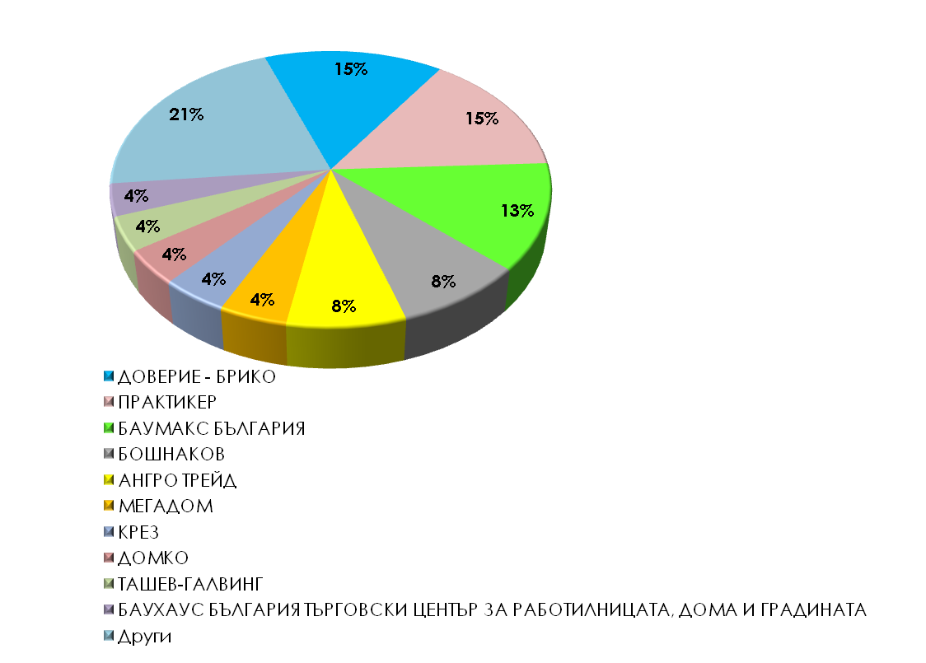

Най-високи стойности на печалба преди данъци за 2014г. бележат Техгруп (4,7 млн.лв.), Агродрип (3,7млн. Лв) и Ангро Трейд (3,1 млн. лв.)
Най-големи работодатели в бранша са Практикер (720 служителя), „Доверие Брико“ (582 служителя) и „Баумакс“ (510 служителя).

Текстилна и шивашка промишленост (облекло и трикотаж)

Облекло
Местното производство на ризи и блузи различни от трикотажните или плетените бележи спад за периода 2008-2014 година.
Водещи компании по приходи от продажби за 2014 г. са: ДЗАЛЛИ ООД, и ФЕЛДХЮС БГ ЕООД, които сумарно имат пазарен дял от 29,8 %. На водещите 10 компании се падат 55,1% от пазара.

Графика 2. Пазарен дял по приходи от продажби, 2014 г.
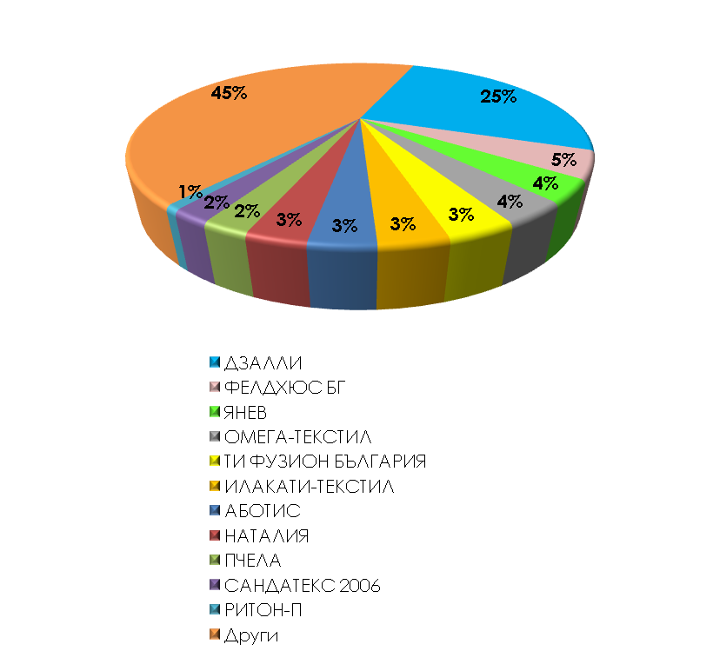

Общите приходи от продажби бележат ръст от 8% през 2014 година на годишна база, достигайки 509 млн. лв. (260 млн. евро).

Графика 3. Изменение на оборота в хил. лв., 2012-2014 г.
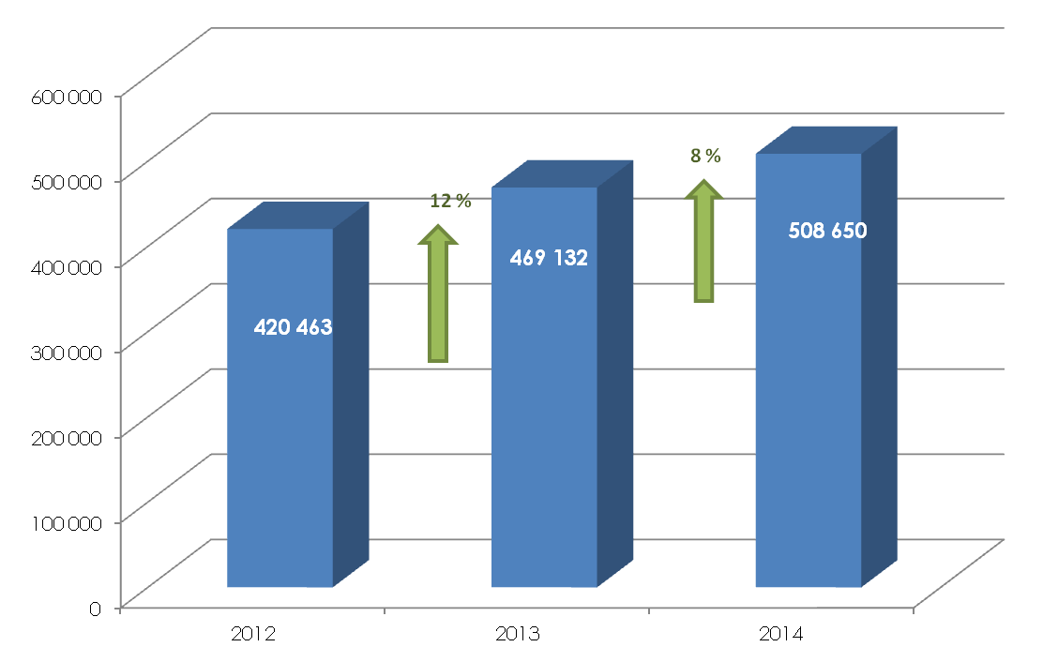

Водещите 10 компании в бранша осигуряват заетост на 30.9% от служителите в целия сектор. Най-голям работодател е ДЗАЛЛИ ООД с персонал 1154 души. (7,1% от заетите в бранша).

Таблица 1. Брой служители, 2014 г.

Компания | Брой служители 2014
ДЗАЛЛИ | 1 154
ВЕГА-ТЕКС | 629
ЕВРОМОДА | 534
ХАРИЕСА ФЕШЪН | 478
СИНА-СТИЛ | 415
НАТАЛИЯ | 412
ТИ ФУЗИОН БЪЛГАРИЯ | 405
ДЕКА | 386
ОМЕГА-ТЕКСТИЛ | 337
РИТОН-П | 314
Други | 11 304
Общо за всички компании (212) | 16 368

Трикотаж

Производството на трикотажни изделия в страната бележи слаб ръст през 2014 година на годишна база, като основно в страната се произвеждат трикотажни тениски. Общите приходи от продажби бележат ръст от 6% през 2014 година на годишна база, достигайки 190 млн. лв. (97 млн. евро).
Водещи компании по приходи от продажби за 2014 г. са: ЯНА АД, НИТЕКС 96 АД и Неви Фешън Текстайл ЕООД, които сумарно имат пазарен дял от 44 %. На водещите 11 компании се падат 70 % от пазара.

Графика 4. Пазарен дял по приходи от продажби, 2014 г.
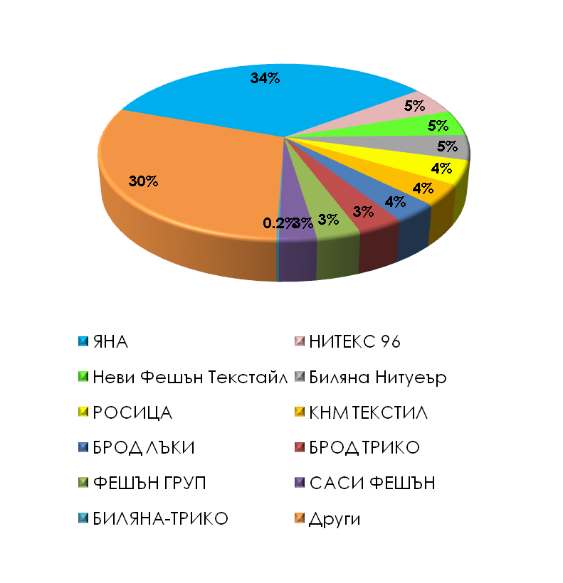
Текстилна промишленост

Производството на текстилни изделия в страната бележи спад през последните години. Основно в страната се произвеждат прежди от синтетични щапелни влакна и тъкани от памук Вносът на текстилни изделия продължава да нараства през последните години. В страната се внасят тъкани от синтетични прежди, от камгарна вълна и от памук. Основни страни на внос са Италия, Турция, Германия, Китай.
През 2014 година се наблюдава слаб ръст при износа на текстилни изделия. От страната се изнасят прежди от щапелни влакна. Износът е насочен основно към Италия.

Графика 5. Изменение на оборота на текстилната промишленост в хил. лв. 2012-2014 г.

234 341
253 527
269 099
210 000
220 000
230 000
240 000
250 000
260 000
270 000
2012
2013
2014

Водещи компании по приходи от продажби за 2014 г. са: Е.МИРОЛИО ЕАД, МАК АД и ОТЕКС-95 АД, които сумарно имат пазарен дял от 89,9 %. На водещите 11 компании се падат 99% от пазара.
Таблица 2. Водещи компании по приходи от продажби в текстилната промишленост

Компания | Оборот 2014 (хил лв) | Percent of Market
Е.МИРОЛИО | 220 498 | 81,9
МАК | 11 493 | 4,3
БЕЛОТЕКС-95 | 10 046 | 3,7
КАТЕКС | 5 722 | 2,1
СТРУМАТЕКС | 4 852 | 1,8
ВИТЕКС - ТРОЯН | 3 878 | 1,4
ВРАТИЦА - ВРАЦА | 3 215 | 1,2
НИТЕКС-50 | 3 106 | 1,2
МАРИЦАТЕК | 1 623 | 0,6
СИНТЕКС | 1 219 | 0,5
МАРИЦАТЕКС | 677 | 0,003
Общо | 266 329 | 99,0
Други | 2 770 | 1,0
Общо за всички компании (17) | 269 099 | 100,0

Винопроизводство
През 2014 се наблюдава спад в производството на вино с 37% на годишна база до 105 млн. литра, основно породено от неблагоприятните климатични условия. Общите приходи от продажби на анализираните компании бележат спад от 11.5% през 2014 година на годишна база, достигайки 253 млн. лв. (130 млн. евро).

Графика 6. Производство на вино в млн. литра, 2008-2014

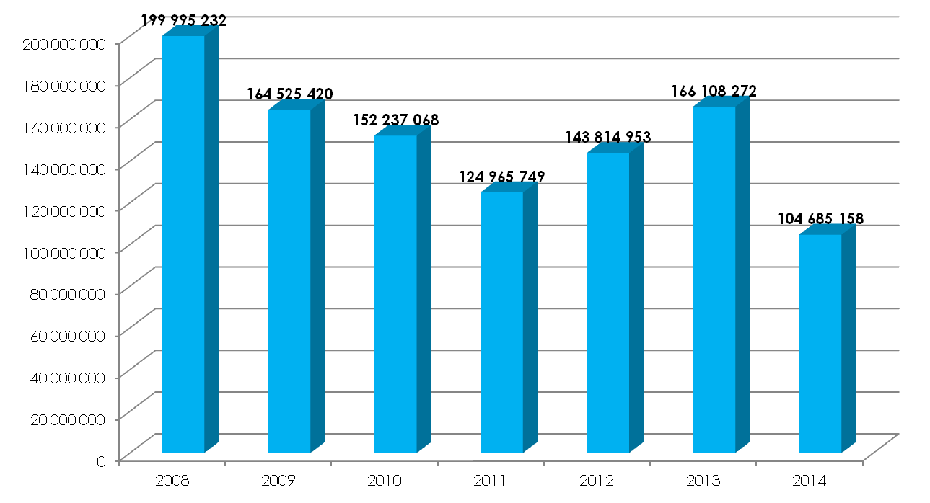

През периода 2012-2014 се забелязват отрицателни промени при износа на вино който спада с 15% на годишна база през 2014 година и достига 43.3 хиляди куб.метра. По-голяма част от вината предназначени за износ се експортират за Полша и Русуя, които формират 65% от общите изнесени количества.
Вносът на вина (в куб.метра) през периода 2010/2014 намалява с 40%. В сравнение с 2013, през 2014 вносът на вина е намалял с 25% до 4,9 млн куб. метра. През 2014 година по-голяма част от вината се внасят от Италия (37%), Германия и Франция, които формират общ дял от 63% от общите внесени количества.

Графика 7. Износ на вина в куб. метра, 2010-2015

Графика 8. Внос на вина в куб. метра, 2010-2015

Графика 8. Внос на вина в куб. метра, 2010-2015

Водещи компании по приходи от продажби за 2014 г. са: ДОМЕЙН БОЙАР ИНТЕРНЕШЪНЪЛ ЕАД и ВИНПРОМ ЯМБОЛ ЕАД, които сумарно имат пазарен дял от 17,8 %. На водещите 10 компании се падат 56,5% от пазара.

Болнична медицинска помощ в България
Пазарът на частните болници в България

- Към декември 2014 броят на частните болници в България наброява 104 (89 през 2011г).
- През годините се забелязва постоянен ръст на преминалите пациенти, които достигат 463 хиляди през 2014 година или приблизително 23% от всички постъпили в здравната болнична система
- Постоянен остава ръстът и на легловата база която за последните пет години се удвоява и достига 7,949 легла през 2014 година
- Частните болници в страната представляват приблизително 32% от всички в страната, а легловата база 17% през 2014 година
- Забелязва се приблизително 50% ръст на преминалите пациенти през частните болници като дял от всички постъпили болни в системата за периода 2010-2014 година. Преминалите пациенти през частните болници са 11,8% от всички през 2008 година и нарастват до 23% през 2014 година
- Най-голяма леглова база от болниците в София имат МБАЛ Токуда, МБАЛ Софиямед.
Водещи болници по приходи от продажби за 2014 г. са: МБАЛ "ТОКУДА БОЛНИЦА СОФИЯ", УНИВЕРСИТЕТСКА МБАЛ СОФИЯМЕД и МБАЛ ЗДРАВЕ, които сумарно имат пазарен дял от 22.6%. На водешите 10 болници се падат 45.8%.

Графика 9 . Пазарен дял по приходи от продажби
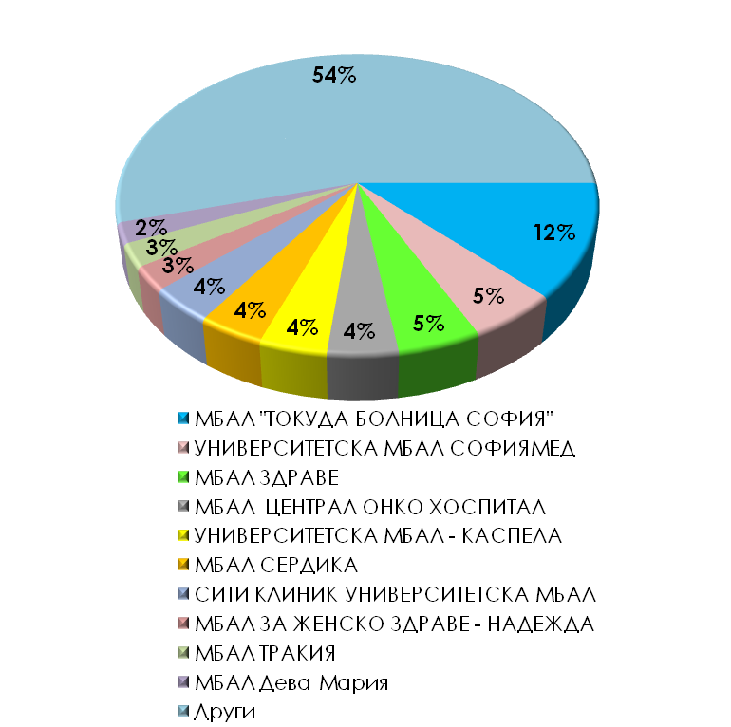

Общите приходи от продажби на анализираните 104 болници бележат ръст от 24% през 2014 година на годишна база, достигайки 611 млн. лв.
Графика 10 . Изменение на оборота в хил. лв., 2012-2014
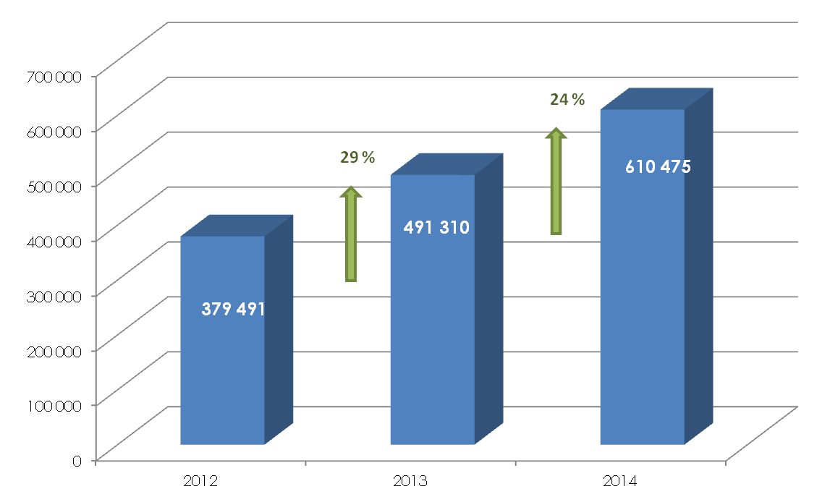
С най-вискока оперативна печалба за 2014 г. е МБАЛ-Каспела (9,7 млн.лв),следвана от МБАЛ Софиямед (4,2 млн).

Медицински центрове

Общите приходи от продажби на МЦ бележат ръст от 12% през 2014 година на годишна база, достигайки 175 млн. лв. (90 млн. Евро).

Графика 11. Изменение на оборота в хил лв, 2012-2014 г.

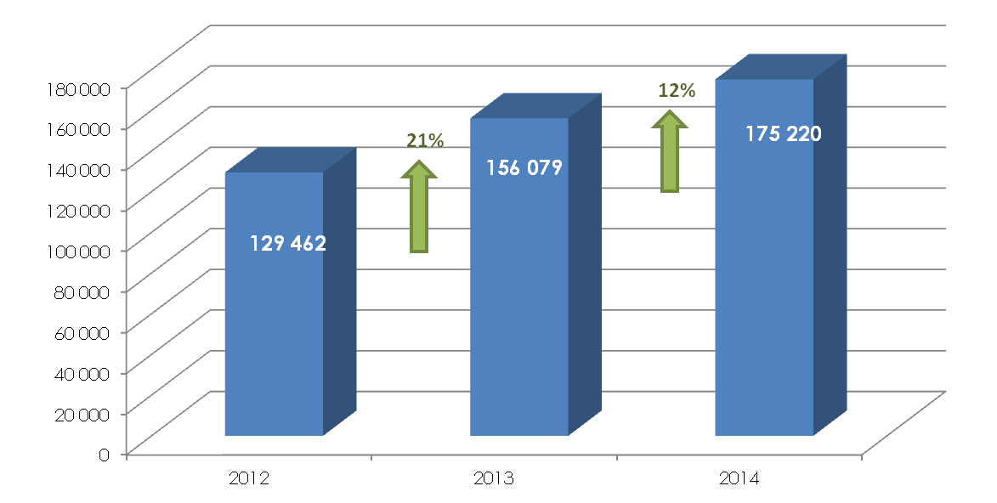
Водещото МЦ по приходи от продажби за 2014 година е МЦ НАДЕЖДА РЕПРОДУКТИВ СОФИЯ, като процентното и изменение на приходите и от продажби през 2014г. в сравнение с 2013г. е в размер на 14%. Най-сериозен ръст в оборота от водещите МЦ-та в процентно отношение за периода 2013-2014г. отбелязва МЦ - ДОВЕРИЕ СБТ– с 275% или 173 хил. лв.
Графика 12. Пазарен дял на МЦ за 2014 г.

Най-високи стойности на печалба преди данъци за 2014г. в абсолютна стойност бележи МЦ НАДЕЖДА РЕПРОДУКТИВ СОФИЯ с 2,8 млн.лв., следвана от МЦ ЗА ПЛАСТИЧНА ХИРУРГИЯ Д-Р НИКОЛАЙ ГЕОРГИЕВ с 1,3 млн. лв.
Общият брой на заетите лица в сектора през 2014г. достига 6221 души. Персоналът в бранша почти не бележи промяна спрямо 2013г.

Трудова медицина

Водещата компания по приходи от продажби за 2014 г. е МЕДИКО ЕООД (2,3 млн лв.), която има пазарен дял от 7.5%. На водешите 10 компании се падат 39.7%.

Графика 13. Пазарен дял по приходи от продажби, 2014 г.
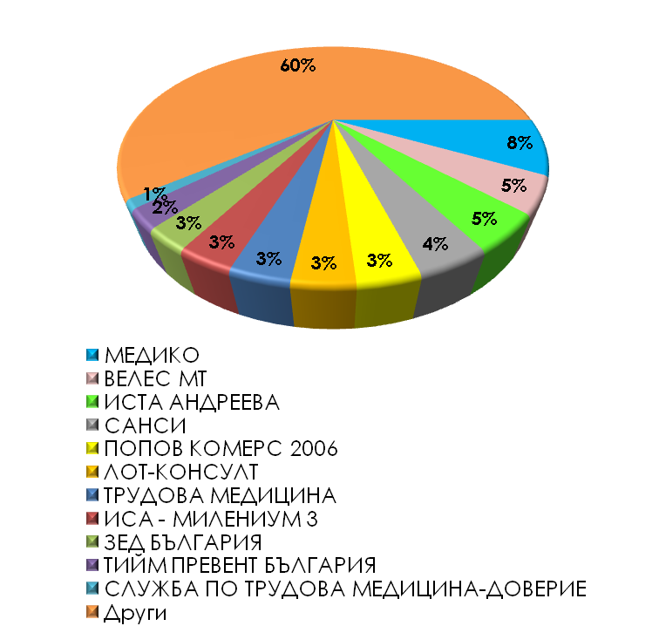

Общите приходи от продажби на компаниите бележат ръст от 6% през 2014 година на годишна база, достигайки 31 млн. лв.

Графика 14. Изменение на оборота в хил лв, 2012-2014 г.

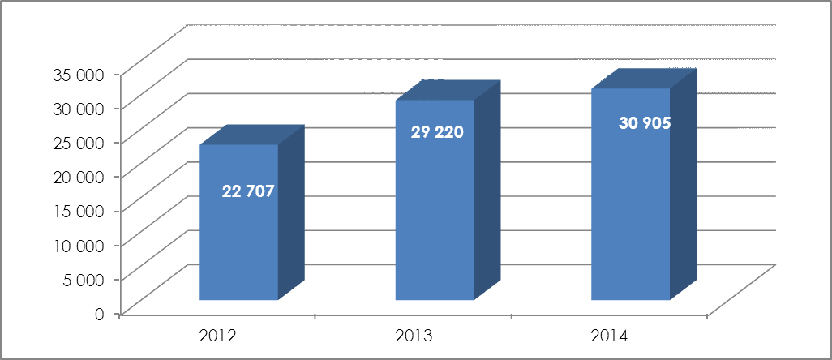

Водещите 10 компании осигуряват заетост на 30.5% от служителите в сектора. Най-голям работодател е МЕДИКО ЕООД с персонал 37 души. (4% от заетите в бранша).

Таблица 3. Брой служители, 2014 г.

Компания | Брой на служителите 2014
МЕДИКО | 37
ВЕЛЕС МТ | 32
ИСТА АНДРЕЕВА | 32
ИСА - МИЛЕНИУМ 3 | 28
ЛОТ-КОНСУЛТ | 27
САНСИ | 26
ТИЙМ ПРЕВЕНТ БЪЛГАРИЯ | 26
МЦ СОНЕЛ - ФАРМ | 23
ИКОНОМИКС-М | 20
СТМ СВЕТИ ПАНТЕЛЕЙМОН | 18
СТМ-ДОВЕРИЕ | 13
Други | 643
Общо за всички компании | 925

Обучителна дейност
Приходите от продажби на водещите компании предлагащи обучения за развитие на продажбени умения в България бележат ръст от 3% на годишна база за периода 2014/2013 година и достигат 2,8 млн лева през 2014 година.

Графика 15. Развитие на приходите от продажби на водещите организации предлагащи обучения за развитие на продажбени умения в България в хил.лева, 2012-2014

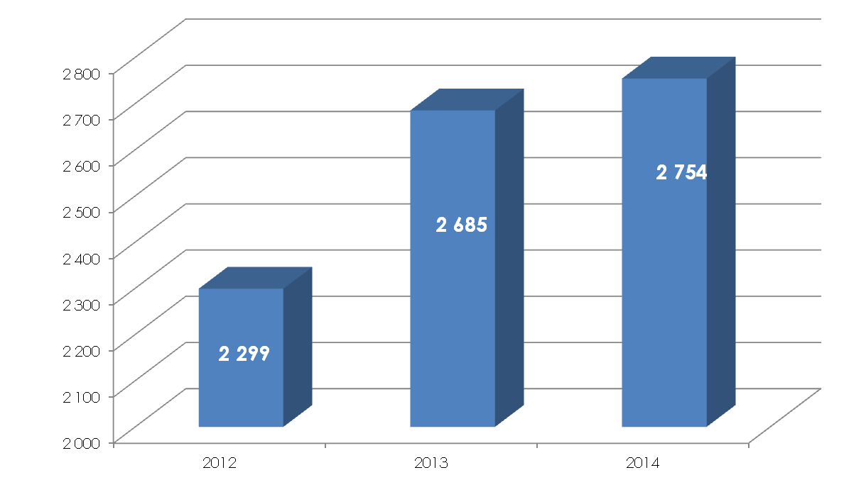

Водещата компания по приходи от продажби за 2014 година е ИН ЙОР ХЕНДС (751 хил.лв. ) следвана от Уилсън Лърнинг България (384 хил. лв), Адженда Тренинг Солюшънс (333 хил. лв) и И.ФО.ЖЕ.КО България (284 хил. лв).
Най-сериозен ръст в оборота от водещите компании в бранша в процентно отношение за периода 2013-2014г. отбелязва ДЕВЕЛОП Ю ООД– с 50% или 49 хил. лв.

Графика 16 Пазарен дял 2014 г.

Доброволно здравно осигуряване

Пазарът на здравни услуги в областта на доброволното здравно осигуряване в България се намира в етап, в който политическото говорене за предстоящи промени сериозно се разминава с политическата воля за това. Здравноосигурителната вноска беше увеличена с 2% с основен мотив - демонополизация на НЗОК и развитие на доброволното здравно осигуряване, което не се състоя. След като не се реализира демонополизация на НЗОК, КФН заложи на прелицензиране на дружествата за доброволно здравно осигуряване в общозастрахователни компании, позовавайки се на съществуващите директиви на ЕС относно неживотозастраховането, въпреки сериозни експертни аргументи за различията между застрахователните и осигурителни принципи. Въпреки приликите със застрахователната система, разликите между осигуряване и застраховане са съществени: доброволното здравно осигуряване управлява не само финансов риск, а организира и доставя медицински и здравни услуги вкл. и лекарства чрез подизпълнители; контролира изпълнителите на медицинска помощ и така влияе върху качеството на здравните услуги; предотвратява корупционни претенции към пациентите; организира и осъществява профилактика и промоция на здравето; скринингови и други програми и т.н. Системата на здравно осигуряване е система от разходно покривен тип, докато застраховането е капиталово натрупваща система; застрахователят обезщетява след като има налично заболяване причинило щета, осигурителят не чака и не оценява щетата – той акцентира в своята дейност върху профилактика и покрива финансово реално направени разходи; по- голяма част от средствата при застраховането се изплащат на застрахованото лице като обезщетение, докато при осигуряването се възстановяват на лечебни заведения и така допринасят за развитието на здравната система; доброволното здравно осигуряване е солидарна система и този принцип трябва да се съхрани.

Начисленият премиен приход на доброволно здравно осигуряване в България в последните години макар и плавно и бавно нараства от 44,9 Млн лв през 2012 г., до 67 Млн лв , като бележи ръст от 11,2% на годишна база.
След пререгистрацията на фондовете се увеличи значително броя на предлагащите услугата дружествя като те се разделят в две основни групи в Животозастраховане и в Общо застраховане с предлагана полица Заболяване.
Групата на бившите здравноосигурителни фондове се насочи основно в сектора на общото застраховане. Част от фондовете се опитват да предлагат и други застраховки, но към момента с малък дял. Дпецификите на полиците и характера на покриваните рискове е много различно.
По-долу е направена класация на дружествата в отделните групе. Ясно се очертават няколкото пазарни лидери в отделните групи за 2014 г..
Животозастраховане – „Заболяване”
Таблица 4
Компания | Пазарен дял | Приход
ЗАД "БУЛСТРАД ЖИВОТ ВИЕНА ИНШУРЪНС ГРУП" | 42,8% | 10 006 750
ЗК "УНИКА ЖИВОТ" АД | 24,4% | 5 708 351
ДЗИ-ЖИВОТОЗАСТРАХОВАНЕ” ЕАД | 12,9% | 3 023 862
АЛИКО БЪЛГАРИЯ ЖЗД ЕАД | 6,8% | 1 589 339
ЗАД Алианц България Живот | 5,4% | 1 253 910
ОББ - МЕТЛАЙФ АД | 3,6% | 837 827
„ДЖЕНЕРАЛИ ЖИВОТОЗАСТРАХОВАНЕ" АД | 2,5% | 587 377
ЗЕАД "ЦКБ ЖИВОТ" | 1,0% | 239 162
ГРАВЕ БЪЛГАРИЯ ЖИВОТОЗАСТРАХОВАНЕ ЕАД | 0,6% | 148 885
ЖЗИ АД | 0,0% | 1 470
Общо |  | 23 396 934

Графика 19

Общо застраховане – „Заболяване”

Таблица 5
Компания | Пазарен дял | Приход
„Застрахователно акционерно дружество България” АД | 15,6% | 6 854 832
ОЗОФ Доверие ЗАД'' АД | 14,9% | 6 530 243
„ДЖЕНЕРАЛИ ЖИВОТОЗАСТРАХОВАНЕ" АД | 13,3% | 5 843 914
ЗЗОК Надежда'' АД | 13,0% | 5 689 641
Евроинс – Здравно Осигуряване ЗЕАД'' ЕАД | 8,3% | 3 642 683
Фи Хелт Застраховане АД | 6,4% | 2 787 675
ЗК Медико – 21'' АД | 5,7% | 2 512 026
Застрахователно дружество Евроинс АД | 5,5% | 2 427 144
Токуда Здравно Застраховане'' ЕАД | 5,3% | 2 336 767
ЗАД "Здравноосигурителен институт" АД | 3,8% | 1 671 568
Европейска здравноосигурителна каса ЗАД | 2,0% | 897 985
ОЗОК – Здравно Застраховане'' АД | 1,5% | 675 498
ЗЕАД ДаллБогг: Живот и здраве'' ЕАД | 1,5% | 642 848
ЗД "Съгласие" АД | 1,3% | 560 120
ЗАД "Виктория" | 1,1% | 482 282
ЗАД "ОЗК - Застраховане" АД | 0,5% | 237 809
ХДИ Застраховане АД | 0,0% | 18 804
ЗЗД "Планета" ЕАД | 0,0% | 1 778
Общо |  | 43 813 617

Графика 20
Сектор строителство и строителни материали
За строителния сектор изминалата 2014 година приключи с изпълнени обекти на обща стойност около 10 млрд. лв. и продължаващ спад и в двете направления - сградно и инженерно строителство. Последните обявени данни на НСИ към юни 2015 г. показват 7.8% по-малко реализирано строителство в сравнение със същия месец на 2013 г. Изоставането при инфраструктурата (10.8%) е двойно спрямо това при сградите (5.4%), където лекото оживление на жилищния и ваканционния пазар, както и строящите се търговски площи поддържаха макар и слаба активност.
Като цяло данните показват, че все още липсва достатъчен обем от значими частни инвестиции, а обществените поръчки във водния и пътния сектор не са достатъчни, за да върнат строителството към растеж. Включително и заради недотам ефективното усвояване на европейски средства по някои програми.
Като обем на произведената продукция 2013 г. се доближава до 2006 г. За разлика от тогава обаче сега преобладават нагласите за спад, основно заради трайно високата задлъжнялост на общините към бизнеса (160 млн. лв., от които 80% - към строителни фирми) и неефективното усвояване на европейските фондове.
Въпреки ръста на сделките с имоти и стабилизирането на цените на жилищния пазар през последната година сградното строителство също остава слабо. Показва го статистиката на НСИ, според която в сравнение с най-силните години на имотния пазар (до 2008 г.) броят на започнатите сгради през последните години е в пъти по-малък.
Коефициентен анализ

Показатели за ликвидност:
Коефициент | краткотрайни активи |  | 46,709 | 1.035
обща ликвидност | краткосрочни задължения |  | 45,119
 | краткосрочни вземания+ |  | 8,965
 | краткосрочни инвестиции+ |  | 3,400
Коефициент | парични средства |  | 6,338 | 0.415
бърза ликвидност | краткосрочни задължения |  | 45,119
Коефициент | краткосрочни вземания+ |  | 8,965
незабавна ликвидност | парични средства |  | 6,338 | 0.339
 | текущи задължения |  | 45,119
Коефициент | парични средства |  | 6,338 | 0.140
абсолютна ликвидност | текущи задължения |  | 45,119
Показатели за финансова автономност:
Коефициент | собствен капитал |  | 70,266 | 0.778
финансова автономност | пасиви |  | 90,337
Коефициент | пасиви |  | 90,337 | 1.286
задлъжнялост | собствен капитал |  | 70,266
Показатели за рентабилност:
Коефициент на рентабилност | финансов резултат |  | 198 | 0.001
на приходите от продажби | нетен размер на приходите от |  | 132,689
 | продажби
Коефициент на рентабилност | финансов резултат |  | 198 | 0.003
на собствения капитал | собствен капитал |  | 70,266
Коефициент на рентабилност | финансов резултат |  | 198 | 0.002
на пасивите | пасиви |  | 90,337
Коефициент на | финансов резултат |  | 198 | 0.001
капитализация на активите | сума на реалните активи |  | 189,422
Показатели за ефективност :
Коефициент за | приходи |  | 147,069 | 1.014
ефективност на разходите | разходи |  | 145,076
Коефициент на | разходи |  | 145,076 | 0.986
ефективност на приходите | приходи |  | 147,069
Показатели за обръщаемост на краткотрайните материални активи
 | средна наличност
 | краткотрайните
Времетраене на един оборот в дни | материални активи. Х 360 | х 360 | 56,172 | 152.400
 | нетен размер на |  | 132,689
 | приходите от продажби
 | нетен размер на
Брой на оборотите | приходите от продажби |  | 132,689 | 2.362
 | средна наличност |  | 56,172
 | на краткотрайните
 | материални активи
Заетост на краткотрайните | средна наличност
материални запаси | на краткотрайните
 | материални запаси |  | 30,298 | 0.228
 | нетен размер на |  | 132,689
 | приходите от продажби
Показатели за вземанията и за погасяване на задълженията
 | средна наличност на вземанията
Период на събиране на вземанията | от клиенти
от клиенти | по тяхната отч. Стойност х 360 |  | 8,984 | 24.373
 | нетен размер на |  | 132,689
 | приходите от продажби
Период на плащане на задълженията | доставчици | х 360 | 19,277 | 179.090
към доставчици | сума на доставките |  | 38,750

Ключов управленски персонал

 | 31.12.2015 |  | 31.12.2014
 | BGN '000 |  | BGN '000
Възнаграждения на Управителен съвет / Съвет на директорите и Изпълнителни директори/ Управители | (1,145) |  | (1,047)
Възнаграждения на Надзорен съвет | (252) |  | (449)
Общо | (1,397) |  | (1,496)

Събития след датата на отчета

Доверие Капитал АД

Сделки с акции:
На 15 януари 2016 г. е постъпило търгово предложение от Софарма АД към акционерите на Медика АД за закупуване на всички акции на дружеството, съгласно чл. 149, ал. 6 от ЗППКЦ.
На 28 януари 2016 г. Доверие-Капитал АД е приело търговото предложение за продажбата на 2 980 849 броя обикновени, безналични акции от Медика АД на извънборсов пазар, при цена 3,50лв. за акция.
На 18 февруари 2016 г. е получено подвърждение за сделка с ценни книжа №234406/18.02.2016 г. от инвестиционния посредник Елана Трейдинг АД със следните параметри:
- Продажба на 2 980 849 броя обикновенни, безналични акции
- Емитент: Медика АД
- Единична цена 3,50 лв.
- Дата на сетълмент на ЦК: 22.02.2016 г.
На 23.02.2016 г. по разплащателната сметка на Доверие-Капитал АД е постъпила сумата от продажбата.

Приходи от Balkan Accession Fund C.V.
На 15 януари 2016 г. са получени 10 х.лв. от разпределение на приходи от освобождаване на инвестиции от Balkan Accession Fund C.V. Участието на Доверие-Капитал в Balkan Accession Fund C.V е 0,68%.

Индустриален холдинг АД

Срешение на ОСА от 28 октомври капиталът на дружеството се намалява с 3 900 000 бр. обикновени поименни с право на глас акции с номинална стойност 10 лв. всяка или от 4 661 610 бр. акции ( 46 616 100 лева) се намалява на 761 610 бр. акции (7 616 100 лв.). Едновременно с намаляването, капиталът се увеличава с 975 000 бр. обикновени поименни с право на глас акции с номинална стойност 10 лв. всяка или капиталът се увеличава до 1 736 610 бр. акции или 17 366 100 лв. Сумите, дължими на акционерите от дружеството за придобиване и обезсилване на старите акции, служат за увеличаване на капитала с новите акции. Капиталът е внесен изцяло. Окончателното решението е вписано на 16 февруари 2016г.
На 23 февруари дружеството е погасило окончателно кредит към свързани лица на стойност 7 185 х.лв.

Хидроизомат АД
На 04.01.2016г. е подписано извънсъдебно споразумение с Община Раднево. Страните се споразумяват да бъдат прекратени всички съдебни процедури във връзка с договор за изграждане на ЦНСТ, след издължаване от страна на Хидроизомат АД на 120х.лв. обезщетение. Същото е платено в срока на споразумението, както и други дължими такси.

Междинният консолидиран финансов отчет е одобрен за публикуване на 25 февруари 2015 година от:
Анна Павлова |  |  | Борис Борисов
Член на УС |  |  | Изпълнителен директор
Николай Атанасов
Член на УС

